**LAPORAN KERJA PRAKTEK**

**PERANCANGAN SISTEM *TRACKING* BARANG INTERNAL PT JAGAT GENTA TEKNOLOGI**

Diajukan Untuk Memenuhi Sebagian Persyaratan Memperoleh Kelulusan Matakuliah Kerja Praktek



**DISUSUN OLEH:**ADITYA LUKY WIBOWONIM. M0513002

**PROGRAM STUDI INFORMATIKA  
FAKULTAS MATEMATIKA DAN ILMU PENGETAHUAN ALAM  
UNIVERSITAS SEBELAS MARET  
SURAKARTA  
2016**

# **HALAMAN PERSETUJUAN**

**PERANCANGAN SISTEM *TRACKING* BARANG INTERNAL PT JAGAT GENTA TEKNOLOGI**

Disusun Oleh :

ADITYA LUKY WIBOWO

NIM. M0513002

Laporan Kerja Praktek ini disetujui untuk dipresentasikan pada seminar KP  
Pada tanggal 27 Juni 2016

|  |  |
| --- | --- |
| Dosen Pembimbing | Pembimbing Kerja Praktek |
|  |  |
| Sari Widya Sihwi, S.Kom., M.T.I.  NIP. 198304122009122003 | Yufianto Gunawan,  Managing Editor JagatReview |

# **HALAMAN PENGESAHAN**

Laporan Kerja Praktek yang dilaksanakan oleh :

Nama : Aditya Luky Wibowo

NIM : M0513002

Dengan judul :

**PERANCANGAN SISTEM *TRACKING* BARANG INTERNAL PT JAGAT GENTA TEKNOLOGI**

Pada bulan Januari – Februari 2016, di seminarkan dan disahkan pada :

Hari : Senin,

Tanggal : 27 Juni 2016

|  |  |
| --- | --- |
| Dosen Pembimbing | Pembimbing Kerja Praktek |
|  |  |
| Sari Widya Sihwi, S.Kom., M.T.I.  NIP. 198304122009122003 | Yufianto Gunawan,  Managing Editor JagatReview |
|  |  |
|  | |
| Kepala Program Studi Informatika FMIPA UNS | |
|  | |
| Drs. Bambang Harjito M.App.Sc, PhD  NIP. 196211301991031002 | |

**PERANCANGAN SISTEM *TRACKING* BARANG INTERNAL PT JAGAT GENTA TEKNOLOGI**

Aditya Luky Wibowo  
M0513002

# **ABSTRAK**

PT Jagat Genta Teknologi adalah perusahaan yang bergerak di bidang media dan konsultasi di bidang IT. Perusahaan ini memiliki 3 *website* utama untuk melakukan *online* *publishing*. Pertama, jagat*review*.com merupakan *website* yang mengulas tentang segala informasi seputar IT yang bersifat umum. Kedua, jagatoc.com merupakan *website* yang mengulas tentang segala informasi seputar *overclocking* *hardware* pada komputer beserta tips dan triknya. Terakhir jagatplay.com merupakan *website* yang mengulas tentang segala informasi seputar dunia *gaming* di berbagai *platform*. Perusahaan ini mengelola 3 *website* media *online* tersebut untuk melakukan berbagai *review*. Dalam kegiatannya perusahaan ini masih kesulitan dalam melakukan *tracking* barang *review* antar karyawan di dalam perusahaan (*tracking* barang internal) sehingga banyak karyawan sering menanyakan tentang status posisi barang *review* tersebut. Oleh karena itu perusahaan ini sangat mengharapkan adanya sistem *tracking* barang internal yang dapat memantau status posisi barang *review* tersebut.

Selain itu, sistem ini juga memiliki kemampuan untuk mencatat semua barang *review* yang masuk ataupun yang keluar pada perusahaan. Selama ini PT Jagat Genta Teknologi masih melakukan pencatatan barang *review* yang masuk ataupun yang keluar pada perusahaan dengan menggunakan *Microsoft Excel*. Diharapkan dengan adanya sistem ini bisa dijadikan juga sebagai dokumentasi barang *review* di PT Jagat Genta Teknologi.

Kerja praktek di PT Jagat Genta Teknologi menghasilkan sebuah sistem *tracking* barang internal dengan menggunakan *Bootstrap*. *Bootstrap* adalah sebuah *framework* CSS (*Cascading style sheet*) yang dapat digunakan untuk mempermudah dalam membangun tampilan *web*. Sistem *tracking* barang internal juga dirancang dengan menggunakan bahasa pemrograman PHP (*Hypertext Preprocessor*). Selain itu, aplikasi yang dibutuhkan untuk membuat sebuah *website* adalah *Apache Web Server* dan *Database* MySQL.

Dengan adanya sistem *tracking* barang internal, hal ini diharapkan membantu PT Jagat Genta Teknologi untuk mengetahui status posisi barang *review* dan melakukan pencatatan semua barang *review* yang masuk ataupun yang keluar pada perusahaan.

**Kata kunci:** PT Jagat Genta Teknologi, Sistem *tracking* barang internal.

**PERANCANGAN SISTEM *TRACKING* BARANG INTERNAL PT JAGAT GENTA TEKNOLOGI**

Aditya Luky Wibowo  
M0513002

**ABSTRACT**

PT Jagat Genta Teknologi is a company that deals in media and consulting in the field of IT. The company has three major websites to perform online publishing. First, jagatreview.com is the website to review of all information about IT general. Second, jagatoc.com is the website to review of all information about overclocking the hardware on the computer along with tips and tricks. Last, jagatplay.com is the website to review all the information about the world of gaming across multiple platforms. The company is processing 3 websites online media to *perform* the various reviews. In its activities the company is still difficult to tracking items review among employees within the company (internal items tracking) so that many employees frequently ask about the status of the items review position. Therefore, these companies are expecting internal items tracking system to monitor the status of the items review position.

Furthermore, this system also has the ability to record items review that enter or came out in the company. So far, PT Jagat Genta Teknologi still doing recording items review that enter or came out in the company by using Microsoft Excel. It is expected with this system can be used as well as documentation of items review in PT Jagat Genta Technology.

Workshop in PT Jagat Genta Teknologi produces an internal items tracking system using Bootstrap. Bootstrap is a framework CSS (CascadingStyleSheet) that can be used to facilitate building a web display. Internal items tracking system is also designed using the programming language PHP (HypertextPreprocessor). Furthermore, the applications needed to create a website is the ApacheWebServer and MySQL Database.

With the internal items tracking system, it is expected to help PT Jagat Genta Technology to determine the status of the position of the items review and take records of items review that enter or came out in the company.

***Keyword*s:** PT Jagat Genta Teknologi, Internal items tracking system.

# **KATA PENGANTAR**

Puji dan syukur saya panjatkan ke hadirat Allah SWT, karena hanya atas berkat dan rahmat-Nya, sehingga penulis diberi kemudahan dalam menyelesaikan pembuatan laporan kerja praktek ini untuk memenuhi persyaratan dalam menyelesaikan Kerja Praktek Program Studi Informatika Univesitas Sebelas Maret Surakarta. Penyusunan laporan ini tidak terlepas dari bantuan beberapa pihak, oleh karena itu penulis hendak mengucapkan terima kasih kepada :

1. Kedua orang tua yang telah memberikan doa dan ridho sehingga penulis dapat menyelesaikan laporan ini.
2. Bapak Dedy Irvan selaku CEO PT Jagat Genta Teknologi yang telah mengijinkan penulis untuk kerja praktek di PT Jagat Genta Teknologi.
3. Mas Yufianto Gunawan selaku Pembimbing Kerja Praktek yang telah membimbing penulis dalam melaksanakan Kerja Praktek.
4. Bapak Drs. Bambang Harjito, M.App.Sc., Ph.D., selaku Ketua Jurusan Informatika FMIPA UNS.
5. Ibu Sari Widya Sihwi, S.Kom., M.T.I. selaku Dosen Pembimbing yang telah banyak memberikan pengarahan selama proses penyusunan laporan ini.
6. Teman – teman S1 Informatika UNS yang telah memberikan bantuan dan dukungan selama pelaksanaan kerja praktek hingga selesainya penulisan laporan kerja praktek.

Penulis berharap dengan ditulisnya laporan kerja praktek ini dapat memberikan informasi mengenai kegiatan yang dilakukan selama pelaksanaan kerja praktek serta dapat menambah wawasan dan memberikan manfaat pada pembaca

**Surakarta, 27 Juni 2016**

**Penulis**

# **DAFTAR ISI**

**HALAMAN PERSETUJUAN** ii

**HALAMAN PENGESAHAN** iii

**ABSTRAK** iv

**KATA PENGANTAR** viii

**DAFTAR ISI** ix

**DAFTAR TABEL** xi

**DAFTAR GAMBAR** xiii

**1.** **PENDAHULUAN** 1

**1.1** **Latar Belakang Masalah** 1

**1.2** **Rumusan Masalah** 2

**1.3** **Batasan Masalah** 2

**1.4** **Tujuan Kerja Praktek** 2

**1.5** **Manfaat Kerja Praktek** 3

**1.6** **Metodologi** 3

**1.7** **Waktu dan Tempat Pelaksanaan** 4

**1.8** **Sistematika Penulisan** 4

**2.** **GAMBARAN UMUM INSTANSI** 6

**2.1** **Profil PT Jagat Genta Teknologi** 6

**2.2** **Visi dan Misi PT Jagat Genta Teknologi** 6

**2.2.1** **Visi PT Jagat Genta Teknologi** 6

**2.2.2** **Misi PT Jagat Genta Teknologi** 7

**2.3** **Struktur Organisasi PT Jagat Genta Teknologi** 7

**2.4** **Produk dan Layanan** 8

**3.** **LANDASAN TEORI** 10

**3.1** **Sistem Informasi** 10

**3.2** **Sistem *Tracking*** 11

**3.3** **SDLC (*System Development Life Cycle*)** 11

**3.4** ***Activity* *Diagram*** 14

**3.5** ***Use Case Diagram*** 16

**3.6** ***Decomposition Diagram*** 18

**3.7** **DFD (*Data Flow Diagram*)** 19

**3.8** **WND (*Window Navigation Diagram*)** 20

**3.9** ***Desain Struktur Database*** 22

**4.** **PEMBAHASAN** 25

**4.1** **Gambaran Umum Sistem** 25

**4.2** **Tahap Analisis** 25

**4.3.1** **Analisis Kebutuhan** 26

**4.3.2** ***User Identification*** 27

**4.3.3** ***Functional Requirement*** 29

**4.3.4** ***Non Functional Requirement*** 30

**4.3** **Tahap Desain / Proses Bisnis** 30

**4.4.1** ***Activity Diagram*** 30

**4.4.2** ***Use Case Diagram*** 31

**4.4.3** ***Decomposition* *Diagram*** 55

**4.4.4** **DFD (*Data* *Flow* *Diagram*)** 56

**4.4.5** **WND(*Window Navigation Diagram*)** 58

**4.4.6** **Desain Struktur *Database*** 59

**4.4** **Tahap Implementasi** 62

**4.5** **Tahap Pengujian** 81

**5.** **PENUTUP** 105

**5.1** **Kesimpulan** 105

**5.2** **Saran** 105

**DAFTAR PUSTAKA** 106

# **DAFTAR TABEL**

**Tabel 3.1 Simbol – Simbol yang digunakan dalam *Activity Diagram*** 15

**Tabel 3.2 Simbol – Simbol yang digunakan dalam *Use Case Diagram*** 16

**Tabel 3.3. Simbol – Simbol yang digunakan dalam *Data Flow Diagram*** 19

**Tabel 4.1 *Functional Requirement* Sistem *Tracking* Barang Internal** 29

**Tabel 4.2 Skenario *Use Case* *Input* Data Barang** 32

**Tabel 4.3 Skenario *Use Case* Lihat Daftar / Data Barang** 34

**Tabel 4.4 Skenario *Use Case* Cetak Daftar / Data Barang** 35

**Tabel 4.5 Skenario *Use Case* Cari Daftar / Data Barang** 36

**Tabel 4.6 Skenario *Use Case Edit* Daftar / Data Barang** 37

**Tabel 4.7 Skenario *Use Case* Lihat Daftar Nama Distributor** 38

**Tabel 4.8 Skenario *Use Case Input* Nama Distributor** 39

**Tabel 4.9 Skenario *Use Case* Cari Nama Distributor** 39

**Tabel 4.10 Skenario *Use Case Edit* Nama Distributor** 40

**Tabel 4.11 Skenario *Use Case* Lihat Daftar Nama Merek** 40

**Tabel 4.12 Skenario *Use Case Input* Nama Merek** 41

**Tabel 4.13 Skenario *Use Case* Cari Nama Merek** 42

**Tabel 4.14 Skenario *Use Case Edit* Nama Merek** 43

**Tabel 4.15 Skenario *Use Case* Lihat Data *Record Tracking* Barang** 43

**Tabel 4.16 Skenario *Use Case* Cetak Data *Record Tracking* Barang** 44

**Tabel 4.17 Skenario *Use Case* Cari Data *Record Tracking* Barang** 45

**Tabel 4.18 Skenario *Use Case* Kirim Data Barang** 46

**Tabel 4.19 Skenario *Use Case* Tambah Akun *Admin*** 47

**Tabel 4.20 Skenario *Use Case* Tambah Jabatan Akun *Admin*** 48

**Tabel 4.21 Skenario *Use Case* Lihat Daftar Akun *Admin*** 49

**Tabel 4.22 Skenario *Use Case* Cari Akun *Admin*** 50

**Tabel 4.23 Skenario *Use Case Edit* Akun *Admin*** 51

**Tabel 4.24 Skenario *Use Case* Tambah Akun *User*** 52

**Tabel 4.25 Skenario *Use Case* Tambah Jabatan Akun *User*** 52

**Tabel 4.26 Skenario *Use Case* Lihat Daftar Akun *User*** 53

**Tabel 4.27 Skenario *Use Case* Cari Akun *User*** 54

**Tabel 4.28 Skenario *Use Case Edit* Akun *User*** 55

**Tabel 4.29 Struktur Tabel untuk tabel_barang** 59

**Tabel 4.30 Struktur Tabel untuk tabel_barang_*user*** 60

**Tabel 4.31 Struktur Tabel untuk tabel_*track*_barang** 60

**Tabel 4.32 Struktur Tabel untuk tabel_distributor_barang** 60

**Tabel 4.33 Struktur Tabel untuk tabel_merk_barang** 61

**Tabel 4.34 Struktur Tabel untuk akun_*admin*** 61

**Tabel 4.35 Struktur Tabel untuk akun_*user*** 61

**Tabel 4.36 Struktur Tabel untuk status_barang_*admin*** 61

**Tabel 4.37 Struktur Tabel untuk status_barang_*user*** 62

**Tabel 4.38 Pengujian *Login Admin*** 82

**Tabel 4.39 Pengujian *Login User*** 82

**Tabel 4.40 Pengujian *Input* Barang untuk *Admin*** 83

**Tabel 4.41 Pengujian *Search* Barang untuk *Admin*** 83

**Tabel 4.42 Pengujian *Edit* Barang untuk *Admin*** 84

**Tabel 4.43 Pengujian Cetak Daftar Barang untuk *Admin*** 85

**Tabel 4.44 Pengujian Cetak Data Barang untuk *Admin*** 86

**Tabel 4.45 Pengujian Kirim Data Barang untuk *Admin*** 87

**Tabel 4.46 Pengujian *Search* Data *Record Tracking* Barang untuk *Admin*** 89

**Tabel 4.47 Pengujian Cetak Data *Record Tracking* Barang untuk *Admin*** 90

**Tabel 4.48 Pengujian Tambah Distributor untuk *Admin*** 91

**Tabel 4.49 Pengujian *Search* Distributor untuk *Admin*** 92

**Tabel 4.50 Pengujian *Edit* Nama Distributor untuk *Admin*** 92

**Tabel 4.51 Pengujian Tambah Merek untuk *Admin*** 93

**Tabel 4.52 Pengujian *Search* Merek untuk *Admin*** 94

**Tabel 4.53 Pengujian *Edit* Nama Merek untuk *Admin*** 94

**Tabel 4.54 Pengujian Tambah Akun *Admin* untuk *Admin*** 95

**Tabel 4.55 Pengujian Tambah Jabatan *Admin* untuk *Admin*** 96

**Tabel 4.56 Pengujian *Search* Akun *Admin* untuk *Admin*** 96

**Tabel 4.57 Pengujian *Edit* Akun *Admin* untuk *Admin*** 97

**Tabel 4.58 Pengujian Tambah Akun *User* untuk *Admin*** 98

**Tabel 4.59 Pengujian Tambah Jabatan *User* untuk *Admin*** 98

**Tabel 4.60 Pengujian *Search* Akun User untuk *Admin*** 99

**Tabel 4.61 Pengujian *Edit* Akun *User* untuk *Admin*** 99

**Tabel 4.62 Pengujian *Setting* Akun untuk *Admin*** 100

**Tabel 4.63 Pengujian *Logout* untuk *Admin*** 101

**Tabel 4.64 Pengujian *Search* Barang untuk *User*** 101

**Tabel 4.65 Pengujian Kirim Data Barang untuk *User*** 102

**Tabel 4.66 Pengujian *Search* Data *Record Tracking* Barang untuk *User*** 103

**Tabel 4.67 Pengujian *Setting* Akun untuk *User*** 103

**Tabel 4.68 Pengujian *Logout* untuk *User*** 104

# **DAFTAR GAMBAR**

**Gambar 2.1 Struktur Organisasi PT Jagat Genta Teknologi** 7

**Gambar 3.1 Gambar Struktur Navigasi Linier** 20

**Gambar 3.2 Gambar Struktur Navigasi Hirarki** 21

**Gambar 3.3 Gambar Struktur Navigasi Non Linier** 21

**Gambar 3.4 Gambar Struktur Navigasi Campuran** 22

**Gambar 4.1 *Activity* *Diagram* Proses Bisnis pada PT Jagat Genta Teknologi** 31

**Gambar 4.2 *Use Case Diagram* Sistem *Tracking* Barang Internal** 32

**Gambar 4.3 *Decomposition Diagram* Sistem *Tracking* Barang Internal** 55

**Gambar 4.4 DFD Level 0 (*Context Diagram*) Sistem *Tracking* Barang Internal** 56

**Gambar 4.5 DFD Level 1 Sistem *Tracking* Barang Internal** 56

**Gambar 4.6 DFD Level 2 Sistem *Tracking* Barang Internal** 57

**Gambar 4.7 DFD Level 3 Sistem *Tracking* Barang Internal** 57

**Gambar 4.8 *Window Navigation Diagram* untuk *Admin*** 58

**Gambar 4.9 *Window Navigation Diagram* untuk *User*** 58

**Gambar 4.10 *Database* Sistem *Tracking* Barang Internal** 59

**Gambar 4.11 Implementasi Halaman Utama** 62

**Gambar 4.12 Implementasi Halaman *Login Admin*** 63

**Gambar 4.13 Implementasi Halaman *Login User*** 63

**Gambar 4.14 Implementasi Halaman *Home* untuk *Admin*** 64

**Gambar 4.15 Implementasi Halaman *Input* Barang untuk *Admin*** 65

**Gambar 4.16 Implementasi Halaman Daftar Barang untuk *Admin*** 66

**Gambar 4.17 Implementasi Halaman *Edit* Barang untuk *Admin*** 67

**Gambar 4.18 Implementasi Halaman *Track* Barang untuk *Admin*** 68

**Gambar 4.19 Implementasi Halaman Daftar Distributor untuk *Admin*** 69

**Gambar 4.20 Implementasi Halaman *Edit* Distributor untuk *Admin*** 70

**Gambar 4.21 Implementasi Halaman Daftar Merek untuk *Admin*** 71

**Gambar 4.22 Implementasi Halaman *Edit* Merek untuk *Admin*** 72

**Gambar 4.23 Implementasi Halaman Tambah *Admin* untuk *Admin*** 72

**Gambar 4.24 Implementasi Halaman Daftar *Admin* untuk *Admin*** 73

**Gambar 4.25 Implementasi Halaman *Edit* *Admin* untuk *Admin*** 74

**Gambar 4.26 Implementasi Halaman Tambah *User* untuk *Admin*** 75

**Gambar 4.27 Implementasi Halaman Daftar *User* untuk *Admin*** 76

**Gambar 4.28 Implementasi Halaman *Edit* *User* untuk *Admin*** 77

**Gambar 4.29 Implementasi Halaman *Setting* Akun untuk *Admin*** 78

**Gambar 4.30 Implementasi Halaman Daftar Barang untuk *User*** 79

**Gambar 4.31 Implementasi Halaman *Track* Barang untuk *User*** 80

**Gambar 4.32 Implementasi Halaman *Setting* Akun untuk *User*** 81

**BAB I**

# **PENDAHULUAN**

## **Latar Belakang Masalah**

PT Jagat Genta Teknologi atau lebih dikenal dengan nama Jagatreview adalah perusahaan media *online* dan konsultan di bidang IT. PT Jagat Genta Teknologi mengelola beberapa media *online* untuk menyediakan informasi seputar perkembangan teknologi terkini. Untuk menyediakan informasi-informasi mengenai teknologi tersebut, PT Jagat Genta Teknologi melakukan *review* terhadap barang-barang teknologi yang didapatkan dari pihak sponsor. Perusahaan tersebut sering mengalami permasalahan dalam melakukan kegiatan *review* khususnya dalam barang *hardware*.

Adapun permasalahan utama yang menghambat PT Jagat Genta Teknologi dalam melakukan *review* barang, yaitu tidak adanya informasi posisi status barang sekarang sehingga membuat karyawan lainnya kebingungan jika ingin mencari barang tersebut. Untuk menangani masalah tersebut diperlukan sistem *tracking* barang internal yang dimana sistem tersebut dapat melakukan pelacakan barang *review*.

*Tracking* adalah suatu proses pencatatan interval perjalanan barang dari tempat asal ke tempat tujuan oleh perusahaan pengangkutan (Rumapea, 2010). Jadi sistem *tracking* adalah suatu sistem yang dapat melakukan pelacakan atau pencarian terhadap suatu hal, dengan memberikan informasi mengenal hal tersebut.

Pada PT Jagat Genta Teknologi, sistem *tracking* barang internal / sistem pelacakan posisi barang internal sangatlah diperlukan untuk mendukung proses kinerja perusahaan dalam me-*review* barang baru khususnya *hardware*. Sistem *tracking* barang internal ini merupakan sistem yang berbasis *web* *localhost* jadi semua karyawan dalam perusahaan dapat melacak keberadaan barang *review* tersebut. Sistem ini juga dapat mencatat semua barang *review* yang masuk ataupun keluar di perusahaan. Sehingga sistem ini bisa dijadikan dokumentasi barang *review* di PT Jagat Genta Teknologi tanpa harus menggunakan aplikasi *Microsoft Excel*.

## **Rumusan Masalah**

Berdasarkan latar belakang yang telah diuraikan di atas, maka permasalahan dalam kerja praktek ini dapat dirumuskan sebagai berikut:

Bagaimana membuat sistem *tracking* barang internal yang dapat membantu PT Jagat Genta Teknologi dalam melakukan pelacakan status posisi barang *review* tersebut.

## **Batasan Masalah**

Berdasarkan perumusan masalahnya, pada penulisan tugas Kerja Praktek ini penulis membatasi pokok pembahasan pada pembuatan sistem *tracking* barang internal, maka penulis membatasi masalah yang dibahas antara lain sebagai berikut:

* Sistem *tracking* ini dapat digunakan oleh semua karyawan PT Jagat Genta Teknologi.
* Sistem yang dibuat terbatas pada kebutuhan fungsional PT Jagat Genta Teknologi.

## **Tujuan Kerja Praktek**

Tujuan dari kegiatan kerja praktek ini adalah membuat sistem *tracking* barang internal. Sistem *tracking* barang internal tersebut dibutuhkan oleh PT Jagat Genta Teknologi untuk membantu dalam melakukan pelacakan status posisi barang *review*.

## **Manfaat Kerja Praktek**

Manfaat yang didapatkan dari hasil pembuatan sistem *tracking* barang internal adalah dapat membantu PT Jagat Genta Teknologi dalam melakukan pelacakan status posisi barang *review*.

## **Metodologi**

Metodologi penelitian yang digunakan dalam pelaksanaan kerja praktek di PT Jagat Genta Teknologi untuk membangun sistem *tracking* barang internal dijelaskan sebagai berikut:

1. Studi Pustaka

Studi pustaka dilakukan dengan cara mencari sumber dan mempelajari yang diperoleh dari berbagai sumber. Referensi berasal dari media cetak (buku) ataupun media *online* (*website*).

1. Pengumpulan data

Metode pengumpulan data merupakan metode yang digunakan untuk mengumpulkan data-data yang dibutuhkan untuk memenuhi kebutuhan sistem. Kemudian dari data-data tersebut disatukan sehingga diperoleh sebuah informasi yang bermanfaat terutama dalam pengembangan proyek pembuatan aplikasi. Metode pengumpulan data yang diperoleh secara langsung. Data ini diperoleh dengan teknik telaah dokumen dan juga wawancara. Metode pengumpulan data dengan cara mencari, mengumpulkan dan mempelajari dokumen-dokumen dari PT Jagat Genta Teknologi yang diperlukan dalam penelitian ini.

1. Analisis dan Perancangan Sistem

Tahap ini dilakukan proses analisis kebutuhan sistem untuk mendapatkan informasi atau scope permasalahan, serta spesifikasi sistem informasi yang dibutuhkan. Dalam tahap ini mulai menentukan fungsi apa saja yang dibutuhkan untuk membangun sistem informasi tersebut, dan mulai membuat rancangan *database* beserta entitas dan atribut yang dibutuhkan. Selain itu juga membuat model *Activity Diagram, Use Case*, *User* *Scenario*, *Window Navigation Diagram*, dan lain-lain.

1. Implementasi

Setelah perancangan selesai dibuat maka sistem *tracking* barang internal ini dapat mulai dibangun. Pembangunan sistem *tracking* barang internal dilakukan sesuai dengan perancangan yang telah dibuat.

Sistem ini dibangun dengan mengimplementasikan *framework* *bootstrap* dan kode pemrograman PHP. Penulisan kode pemrograman PHP tersebut digunakan sebuah aplikasi *edit*or dan aplikasi *web* *server* yaitu *Sublime Text 2* dan XAMPP. Kemudian *database* dari sistem *tracking* barang internal dibuat dengan menggunakan MySQL.

Adapun spesifikasi komputer dan *software* yang digunakan untuk membangun sistem *tracking* barang internal ini adalah sebagai berikut:

* Sistem operasi: Windows 10 Pro 64-bit
* Prosesor: Intel Core i7 – 3537U (@ 2.0 GHz)
* Memori: 16 GB
* Versi XAMPP: XAMPP v3.2.1
* Versi *Sublime Text 2*: *Sublime Text 2* v2.0.2

## **Waktu dan Tempat Pelaksanaan**

Kerja Praktek dilaksanakan di PT Jagat Genta Teknologi, Jakarta dari tanggal 11 Januari 2016 s.d 5 Februari 2016. Hari Senin sampai dengan Jum’at dengan waktu kerja praktek mulai pukul 09.00 WIB s.d 17.00 WIB.

## **Sistematika Penulisan**

Sistematika penulisan laporan kerja praktek ini adalah sebagai berikut:

BAB I PENDAHULUAN

Bab ini berisi hal-hal mengenai latar belakang penulisan laporan kerja praktek, rumusan masalah, batasan masalah, tujuan dan manfaat, metodologi dan sistematika penulisan.

BAB II GAMBARAN UMUM INSTANSI

Bab ini menjelaskan tentang gambaran singkat PT Jagat Genta Teknologi yang meliputi profil organisasi, produk dan jasa, bidang usaha, visi misi perusahaan, dan pengalaman kerja perusahaan.

BAB III LANDASAN TEORI

Bab ini menjelaskan secara umum teori yang berhubungan dengan materi yang dibahas dalam laporan kerja praktek.

BAB IV PEMBAHASAN

Bab ini menjelaskan inti dari pembuatan sistem *tracking* barang internal yang dibangun menggunakan *framework* *Bootstrap* dan kode pemrograman PHP.

BAB V PENUTUP

Bab ini memuat kesimpulan dari hasil pembahasan laporan kerja praktek yang telah diselesaikan penulis.

**BAB II**

# **GAMBARAN UMUM INSTANSI**

## **Profil PT Jagat Genta Teknologi**

PT Jagat Genta Teknologi atau lebih dikenal dengan nama Jagatreview adalah perusahaan media *online* dan konsultan di bidang IT. PT Jagat Genta Teknologi mengelola beberapa media *online* yaitu Jagatreview.com, Jagatplay.com dan Jagatoc.com. PT Jagat Genta Teknologi beralamat di Rukan Golden Centrum AC-AD Jl. Majapahit No. 26 Jakarta Pusat, Jakarta.

PT Jagat Genta Teknologi berfokus pada penyediaan informasi seputar perkembangan teknologi terkini dan dikategorikan dengan 3 *website* yaitu Jagatplay.com menyediakan informasi mengenai perkembangan industri *game* terkini dan *review* segala macam *game*. Jagatoc.com menyediakan informasi mengenai perkembangan teknologi *hardware*, *review* tentang *hardware* komputer dan *overclocking*. Jagatreview.com merupakan *website* induk dari semua artikel yang dimuat di Jagatplay.com dan Jagatoc.com, serta ditambah informasi-informasi perkembangan teknologi secara umum. PT Jagat Genta Teknologi juga bergerak di bidang konsultan untuk vendor-vendor IT yang produknya akan launching di Indonesia. Di bidang konsultan ini PT Jagat Genta Teknologi men-*training* sales *marketing* supaya produk vendor tersebut bisa melakukan *marketing* *campaign* secara efisien dan sesuai target pasar.

## **Visi dan Misi PT Jagat Genta Teknologi**

### **Visi PT Jagat Genta Teknologi**

PT Jagat Genta Teknologi bertekad untuk menjadi sebuah Perusahaan Layanan Teknologi Informasi, dengan Kualifikasi dan Kompetensi Internasional, serta berorientasi Bisnis secara Profesional.

### **Misi PT Jagat Genta Teknologi**

PT. Jagat Genta Teknologi memiliki beberapa misi untuk mencapai tujuan utama dalam perusahaan, diantaranya adalah sebagai berikut:

1. Mengembangkan Industri Teknologi Informasi dengan orientasi memasyarakatkan Penggunaan Teknologi Informasi, serta berorientasi Bisnis dan Pelayanan yang Profesional.
2. Mengakomodasi Potensi Sumber Daya Manusia dan mengembangkan Peluang Bisnis dalam bidang Teknologi Informasi yang ada.
3. Memberikan Kontribusi bagi Perkembangan & Kemajuan Teknologi Informasi.

## **Struktur Organisasi PT Jagat Genta Teknologi**

PT Jagat Genta Teknologi mempunyai struktur organisasi. Struktur organisasi di PT Jagat Genta Teknologi dapat dilihat pada Gambar 2.1.

**Gambar 2.1 Struktur Organisasi PT Jagat Genta Teknologi**

Struktur organisasi PT Jagat Genta Teknologi memiliki beberapa bidang. Dari Gambar 1, berikut ini nama personal yang mengisi jabatan di PT Jagat Genta Teknologi:

1. Dedy Irvan (CEO Jagatreview)
2. Yufianto Gunawan (*Edit*or Jagatreview)
3. Eva Sulistiani (*Operational* Jagatreview)
4. Alva Jonathan (*Hardware* Lab Jagatreview)
5. Fernando Baldwin Z (*Social Media* Jagatreview)
6. Bobby Hendrawanto (*Web* *Developer* Jagatreview)
7. Pladidus Santoso (Jagat Play)
8. Alva Jonathan (Jagat OC)

## **Produk dan Layanan**

1. *Website* Jagatreview.com

Jagatreview.com menyediakan informasi mengenai perkembangan teknologi secara umum dan press release acara. Selain itu Jagatreview.com merupakan *website* induk artikel dari *website* Jagatplay.com dan Jagatoc.com

1. *Website* Jagatplay.com

Jagatplay.com menyediakan informasi mengenai perkembangan industri *game* dan *review* *game*

1. *Website* Jagatoc.com

Jagatoc.com menyediakan informasi mengenai perkembangan *hardware* komputer terkini, *review* *hardware* computer, tips dan trik mengenai komputer serta *overclocking*

1. Konsultan IT

PT Jagat Genta Teknologi menyediakan jasa konsultasi khususnya di bidang IT untuk produk-produk IT yang ingin dimaksimalkan *campaign* *marketing*-nya.

**BAB III**

# **LANDASAN TEORI**

## **Sistem Informasi**

Menurut Laudon dan Laudon, sistem informasi merupakan komponen yang saling bekerja sama untuk mengumpulkan, mengolah, menyimpan dan menyebarkan informasi untuk mendukung pengambilan keputusan, koordinasi, pengendalian, analisis masalah dan visualisasi dalam sebuah organisasi (Laudon & Laudon, 2011).

Selain itu, Stair dan Reynolds mendefinisikan sistem informasi sebagai seperangkat elemen atau komponen yang saling terkait yang dikumpulkan (*input*), manipulasi (*process*), menyimpan, dan menyebarkan (*output*) data dan informasi dan memberikan reaksi korektif (*feedback*) untuk memenuhi tujuan (Stair & Reynolds, 2013).

Jadi dapat disimpulkan bahwa sistem informasi adalah kombinasi seperangkat komponen yang terdiri dari orang, *hardware*, *software*, jaringan telekomunikasi dan data yang saling bekerja sama untuk mengumpulkan, mengolah, menyimpan, dan menyebarkan informasi untuk mendukung pengambilan keputusan, pengendalian, analisis masalah dan visualisasi dalam organisasi.

Dalam membangun sistem informasi diperlukan membangun suatu sistem informasi diperlukan penggabungan elemen-elemen pendukung tersebut antara lain:

1. *Software*, merupakan suatu program komputer, struktur data, dan dokumen-dokumen yang saling berhubungan yang digunakan dalam metode logika dan prosedur yang dibutuhkan.
2. *Hardware*, merupakan perangkat elektronik yang memiliki kemampuan untuk melakukan proses komputerisasi.
3. *User*, adalah pengguna dan operator perangkat keras atau perangkat lunak.
4. Data, berupa salinan-salinan manual dan deskripsi informasi yang menggambarkan operasi sistem.

Kegiatan dari sistem informasi mencakup hal-hal sebagai berikut:

1. *Input*, merupakan kegiatan untuk menyediakan data untuk di proses.
2. Proses, menggambarkan bagaimana suatu data di proses untuk menghasilakn informasi yang bernilai tambah.
3. *Output*, suatu kegiatan untuk menghasilkan suatu informasi dari data tersebut.
4. Penyimpanan, suatu kegiatan untuk memelihara dan menyimpan data.
5. Kontrol, suatu aktivitas untuk menjamin bahwa sistem informasi tersebut berjalan sesuai dengan yang diharapkan.

## **Sistem *Tracking***

*Tracking* adalah suatu proses pencatatan interval perjalanan barang dari tempat asal ke tempat tujuan oleh perusahaan pengangkutan (Rumapea, 2010). Jadi dapat disimpulkan bahwa sistem *tracking* adalah sekelompok elemen atau unsur yang saling berhubungan dalam mencatat interval perjalanan barang dari tempat asal ke tempat tujuan, sehingga dapat mengubah suatu masukan yang berupa data – data interval perjalanan suatu barang menjadi suatu keluaran yang berupa informasi interval perjalanan suatu barang. Dengan kata lain, sistem *tracking* adalah suatu sistem yang dapat melakukan pelacakan atau pencarian terhadap suatu hal, dengan memberikan informasi mengenal hal tersebut.

## **SDLC (*System Development Life Cycle*)**

Dalam membangun sistem informasi dapat digunakan SDLC (*System Development Life Cycle*). SDLC adalah suatu kerangka yang menggambarkan kegiatan-kegiatan yang dilakukan pada setiap tahap pembuatan sebuah *software* (Al Fatta, 2007).

Terdapat banyak metode untuk mendeskipsikan SDLC ini, pada dasarnya setiap metode menggambarkan tahapan-tahapan sebagai berikut.

1. Identifikasi, Seleksi, dan Perencanaan

Tahap ini merupakan tahap preliminary dari pembuatan suatu *software*. Pada tahap ini, dikembangkan suatu rancangan dari suatu *software*. Langkah-langkah yang dilakukan dalam tahap ini antara lain:

1. Mengidentifikasi kebutuhan *user*.
2. Menyeleksi kebutuhan *user* dari proses identifikasi, dengan menyesuaikan dengan kapasitas teknologi yang tersedia serta efisiensi.
3. Merencanakan sistem yang akan digunakan pada *software* yang dibuat.

Tahapan ini biasanya lebih menekankan pada alasan mengapa sebuah sistem harus dibuat.

1. Analisis Sistem

Tahapan perencanaan kemudian dilanjutkan dengan proses analisis yang lebih menekankan pada siapa, apa, kapan dan dimana sebuah sistem akan dibuat. Tahap analisis sistem juga disebut sebagai tahap identifikasi bisnis proses. Tahapan ini merupakan tahap penyempurnaan, yang bertujuan memperoleh kebutuhan *software* dan *user* secara lebih spesifik dan rinci. Tujuan dilakukan tahapan ini adalah untuk mengetahui posisi dan peranan teknologi informasi yang paling sesuai dengan kebutuhan perusahaan yang bersangkutan, serta mempelajari fungsi-fungsi manajemen dan aspek-aspek bisnis terkait yang akan berpengaruh atau memiliki dampak tertentu terhadap proses desain, konstruksi dan implementasi *software*.

Dalam menganalisa suatu sistem dibutuhkan beberapa teknik, antara lain adalah:

1. Teknik Wawancara

Adapun beberapa keuntungan pengumpulan data dengan wawancara antara lain sebagai berikut:

* Lebih mudah dalam menggali bagian sistem mana yang dianggap baik dan bagian mana yang dianggap kurang baik, jika ada bagian tertentu yang perlu digali lebih dalam.
* Dapat langsung menanyakan kepada narasumber.
* Dapat membantu kebutuhan pengguna secara lebih bebas.
* Pengguna dapat mengungkapkan kebutuhannya secara bebas.

Selain mempunyai beberapa kelebihan tersebut, teknik wawancara juga memiliki beberapa kelemahan. Adapun beberapa kelemahan tersebut antara lain sebagai berikut:

* Wawancara akan sulit dilakukan jika narasumber kurang dapat mengungkapkan kebutuhannya dan pertanyaan menjadi tidak terarah.
* Terlalu fokus pada hal-hal tertentu dan mengabaikan bagian lainnya.

1. Teknik Observasi

Adapun beberapa keuntungan pengumpulan data dengan teknik observasi antara lain sebagai berikut:

* Analis dapat melihat langsung bagaimana sistem lama berjalan.
* Mampu menghasilkan gambaran lebih baik jika dibandingkan teknik lainnya.

Sedangkan kelemahan teknik observasi adalah sebagai berikut:

* Membutuhkan waktu yang cukup lama.
* Dapat mengganggu pekerjaan orang-orang pada bagian yang sedang diamati.

Kebutuhan (*requirement*) yang dikumpulkan dengan menggunakan wawancara dan observasi, atau gabungan dari kedua hal tersebut dapat dikelompokkan menjadi functional dan *Non Functional Requirement*s. *Functional Requirement*s mencakup fungsi-fungsi atau layanan-layanan yang harus disediakan oleh sistem. Sedangkan *Non Functional Requirement*s adalah hal-hal atau fitur-fitur lain (bukan fungsi atau layanan) untuk menunjang fungsionalitas dan utilitas sistem.

1. Desain Sistem

Setelah melakukan identifikasi serta analisis sistem, tahap selanjutnya adalah menerjemahkan konsep-konsep tersebut kedalam suatu sistem yang berwujud. Tahapan ini lebih menekankan kepada bagaimana sistem akan berjalan. Tahap desain sistem juga disebut sebagai tahap proses bisnis. Tahapan ini meliputi pembuatan dan pengembangan sebagai berikut.

1. Desain *form* dan laporan (*reports*).
2. Desain antarmuka dan dialog (*message*).
3. Desain basis data dan *file* (*framework*).
4. Desain proses (*process* *structure*).
5. Implementasi Sistem

Pada tahap ini dilakukan konversi sistem, yaitu mengaplikasikan perangkat lunak pada lingkungan yang sebenarnya untuk digunakan oleh organisasi yang memesannya. Kemudian, dilakukan tahap dokumentasi, yaitu pencatatan informasi-informasi yang terkait dengan pembuatan sistem ini, yaitu mengedukasi *end user* mengenai bagaimana cara menggunakan *software* yang bersangkutan.

## ***Activity* *Diagram***

*Activity Diagram* menggambarkan proses bisnis dan urutan aktivitas dalam sebuah proses. *Activity Diagram* dipakai pada *business modelling* untuk memperlihatkan urutan aktivitas proses bisnis. (Tegarden, Dennis, & Wixom, 2012).

Adapun simbol-simbol yang digunakan pada *Activity Diagram* dapat dilihat pada Tabel 3.1.

**Tabel 3.1 Simbol – Simbol yang digunakan dalam *Activity Diagram* (Tegarden et al., 2012)**

|  |  |  |  |
| --- | --- | --- | --- |
| **No.** | **Simbol** | **Nama** | **Keterangan** |
| 1. |  | Status Awal / *Initial Node* | Menggambarkan permulaan dari sebuah sistem yang akan dikerjakan, biasanya diletakkan pada pojok kiri atas. |
| 2. |  | Status Akhir / *Activity* *Final Node* | Menggambarkan akhir dari sebuah sistem. |
| 3. |  | Aktivitas / *Activity* | Menggambarkan proses bisnis. |
| 4. |  | *Decision Node* | Sebuah asosiasi yang digunakan jika ada pilihan aktivitas lebih dari satu. |
| 5. |  | Penggabungan / *Join Node* | Digunakan untuk menunjukkan kegiatan yang digabungkan. |
| 6. |  | Percabangan / *Fork Node* | Digunakan untuk menunjukkan kegiatan yang dilakukan secara paralel. |

**Tabel 3.1 Simbol – Simbol yang digunakan dalam *Activity Diagram* (Tegarden et al., 2012)**

|  |  |  |  |
| --- | --- | --- | --- |
| 7. |  | *Swimlane* | Memisahkan organisasi bisnis yang bertanggung jawab terhadap aktivitas yang terjadi. |

## ***Use Case Diagram***

*Use Case Diagram* dibentuk dari skenario tentang kegunaan sistem yang dinotasikan dengan sebuah *Use Case*. Setiap skenario menjelaskan alur kegiatan.

*Use Case* digunakan untuk menjelaskan dan mendokumentasikan interaksi yang diperlukan antara pengguna dan sistem untuk menyelesaikan tugas pengguna. *Use Case* dibuat untuk membantu perancang dalam memahami langkah-langkah yang terlibat dalam mencapai tujuan pengguna (Tegarden et al., 2012).

Adapun simbol-simbol yang digunakan pada *Use Case Diagram* dapat dilihat pada Tabel 3.2.

**Tabel 3.2 Simbol – Simbol yang digunakan dalam *Use Case Diagram* (Tegarden et al., 2012)**

|  |  |  |  |
| --- | --- | --- | --- |
| **No.** | **Gambar** | **Nama** | **Keterangan** |
| 1. |  | *Actor* | *Actor* menggambarkan orang, sistem yang menyediakan atau menerima informasi dari sistem. *Actor* digambarkan dengan gambar visual, tidak boleh ada komunikasi langsung antar *actor*. |

**Tabel 3.2 Simbol – Simbol yang digunakan dalam *Use Case Diagram* (Tegarden et al., 2012)**

|  |  |  |  |
| --- | --- | --- | --- |
| 2. |  | *Generalization* | Dibuat ketika ada perilaku khusus dan merupakan pola hubungan base-parent case. |
| 3. |  | *Include* | Pemanggilan *Use Case* oleh *Use Case* lain atau untuk menggambarkan suatu *Use Case* termasuk didalam *Use Case* lain. |
| 4. |  | *Extend* | Digunakan ketika hendak menggambarkan variasi pada kondisi perilaku normal dan menggunakan lebih banyak control *form* dan mendeklarasikan extention pada *Use Case* utama. Dengan kata lain *extend* adalah perluasan dari *Use Case* lain jika suatu kondisi atau syarat terpenuhi. |
| 5. |  | *Association* | Mengidentifikasikan interaksi antara setiap *actor* tertentu dengan setiap *Use Case* tertentu. |

**Tabel 3.2 Simbol – Simbol yang digunakan dalam *Use Case Diagram* (Tegarden et al., 2012)**

|  |  |  |  |
| --- | --- | --- | --- |
| 6. |  | *System Boundary* | Menyatakan batasan sistem dalam relasi dengan *actor*-*actor* yang menggunakannya (di luar sistem) dan fitur-fitur yang harus disediakan (dalam sistem). |
| 7. |  | *Use Case* | *Use Case* dibuat berdasarkan keperluan *actor*, merupakan “apa” yang dikerjakan sistem, bukan “bagaimana” sistem mengerjakannya. *Use Case* diberi nama yang menyatakan apa hal yang dicapai dari hasil interaksinya dengan *actor*. |

## ***Decomposition Diagram***

Dekomposisi adalah suatu teknik pemecahan sistem kepada subsistem, proses, dan subproses. Setiap tingkat pengabstrakan menunjukkan perincian yang lebih tinggi/rendah tentang keseluruhan sistem atau subset sistem tersebut. Sedangkan *Decomposition Diagram* / *Hierarchy Chart* menunjukkan dekomposisi atas bawah dan struktur sebuah sistem.

Peraturan *Decomposition Diagram*:

* Setiap proses merupakan *parent process*, *child process* (*of a parent*), atau kedua-duanya.
* *Parent* pasti mempunyai dua atau lebih anak (anak tunggal tidak menunjukkan perincian tambahan mengenai sistem).
* Anak hanya mempunyai satu *parent*.

## **DFD (*Data Flow Diagram*)**

*Data Flow Diagram* yang nantinya akan di singkat dengan DFD adalah representasi dari sebuah sistem secara grafis yang digambarkan dengan sejumlah simbol tertentu untuk menunjukkan perpindahan data dalam proses-proses suatu sistem (Jogiyanto, 2001).

DFD (*Data Flow Diagram*) terdiri dari empat simbol yang dapat dilihat pada Tabel 3.3.

**Tabel 3.3. Simbol – Simbol yang digunakan dalam *Data Flow Diagram* (Jogiyanto, 2001)**

|  |  |  |
| --- | --- | --- |
| No | Simbol | Fungsi |
| 1. |  | ***Terminator*/ Entitas Luar**  *Terminator* mewakili entitas eksternal yang berkomunikasi dengan sistem yang sedang dikembangkan. |
| 2. |  | **Proses**  Menggambarkan bagian dari sistem yang mentransformasikan *input* menjadi *output*. |
| 3. |  | ***Data Store***  Simpanan data yang dapat berupa file atau *database*, arsip, tabel acuan, agenda atau buku. |
| 4. |  | ***Data Flow***  Ini mengalir di antara proses, simpan data dan kesatuan. |

Syarat – syarat pembuatan DFD adalah:

1. Pemberian nama untuk setiap komponen DFD.
2. Pemberian nomer pada komponen DFD.
3. Pembuatan DFD sesering mungkin agar enak dilihat.
4. Penghindaran pembentukan DFD yang rumit.
5. Pemastian DFD yang dibentuk itu konsisten secara logika.

*Levelisasi* adalah penggambaran DFD dengan membagi DFD berdasarkan tingkatan-tingkatan, yaitu dari tingkat tertinggi sampai dengan tingkat terendah, tingkatannya yaitu:

1. Diagram Konteks, menggambarkan sistem dalam satu lingkaran dan hubungan dengan entitas luar. Lingkaran tersebut menggambarkan keseluruhan proses dalam sistem tersebut.
2. Diagram Level n, yaitu diagram yang menggambarkan proses – proses yang terdapat di dalam sistem tersebut.

## **WND (*Window Navigation Diagram*)**

Struktur navigasi adalah struktur atau alur suatu program yang merupakan rancangan hubungan dan rantai kerja dari beberapa area yang berbeda dan dapat membantu mengorganisasikan seluruh elemen pembuatan *website* (Prihatna, 2005).

Struktur navigasi juga dapat disebut sebagai *Window Navigation Diagram*.

Ada empat macam bentuk dasar dari struktur navigasi yang biasa digunakan dalam proses pembuatan *website*, yaitu:

1. Struktur Navigasi Linier, merupakan struktur yang mempunyai satu rangkaian cerita berurutan. Struktur ini menampilkan satu demi satu tampilan *layer* secara berurutan menurut aturannya. Adapun gambar struktur navigasi linier dapat dilihat pada Gambar 3.1.



**Gambar 3.1 Gambar Struktur Navigasi Linier (Prihatna, 2005)**

1. Struktur Navigasi Hirarki, sering disebut dengan navigasi bercabang, yaitu merupakan struktur yang mengandalkan percabangan untuk menampilkan data atau gambar pada *layer* dengan kriteria tertentu. Tampilan pada menu utama disebut *master page* (halaman utama satu), halaman tersebut mempunyai halaman percabangan yang disebut *slave page* (halaman pendukung) dan jika dipilih akan menjadi halaman kedua, begitu seterusnya. Adapun gambar struktur navigasi hirarki dapat dilihat pada Gambar 3.2.

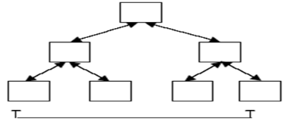

**Gambar 3.2 Gambar Struktur Navigasi Hirarki (Prihatna, 2005)**

1. Struktur Navigasi Non Linier (tidak berurut), merupakan pengembangan dari struktur navigasi linier, hanya saja pada struktur ini diperkenankan untuk membuat percabangan. Percabangan pada struktur non linier berbeda dengan percabangan pada struktur hirarki, pada struktur ini semua kedudukan *page* sama, sehingga tidak kenal adanya master atau *slave page*. begitu seterusnya. Adapun gambar struktur navigasi non linier dapat dilihat pada Gambar 3.3.

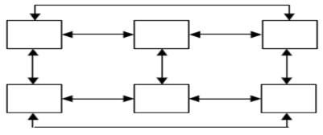

**Gambar 3.3 Gambar Struktur Navigasi Non Linier (Prihatna, 2005)**

1. Struktur Navigasi Campuran (*Composite*), struktur ini merupakan gabungan dari struktur sebelumnya dan disebut juga struktur navigasi bebas, maksudnya adalah jika suatu tampilan membutuhkan percabangan maka dibuat percabangan. Struktur ini paling banyak digunakan dalam pembuatan aplikasi multimedia. Adapun gambar struktur navigasi campuran dapat dilihat pada Gambar 3.4.

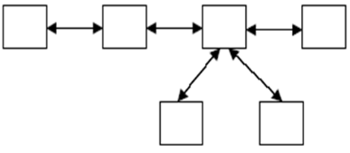

**Gambar 3.4 Gambar Struktur Navigasi Campuran (Prihatna, 2005)**

Struktur yang akan diterapkan pada sistem *tracking* barang internal pada PT Jagat Genta Teknologi adalah navigasi Hirarki karena pada aplikasi ini terdapat halaman utama dengan halaman-halaman pendukung yang merupakan percabangan dari halaman utama.

## ***Desain Struktur Database***

Basis data terdiri dari 2 kata, yaitu Basis dan Data. Basis berarti markas atau gudang, tempat bersarang/berkumpul. Sedang Data adalah representasi fakta dunia nyata yang mewakili suatu objek seperti manusia (pegawai, siswa, pembeli, pelanggan), barang, hewan, peristiwa, konsep, keadaan, dan sebagainya yang direkam dalam bentuk angka, huruf, simbol, teks, gambar, bunyi, atau kombinasinya (Ramalho, 2001).

Jadi basis data adalah kumpulan data yang saling berhubungan yang disimpan secara bersama sedemikian rupa dan tanpa pengulangan (redudance) yang tidak perlu, untuk memenuhi berbagai kebutuhan.

Basis data dapat terdiri dari ratusan *field* yang dibutuhkan untuk informasi dan basis data juga dapat diakses / dipakai secara bersama-sama oleh lebih dari beberapa ratus pemakai (*user*). Karena basis data dipergunakan secara bersama-sama, mungkin dalam waktu yang bersamaan, maka diperlukan suatu pengontrol dan pengelola data yang ada di dalam suatu basis data.

Pengontrol ini dilakukan oleh DBMS (*Database* Management System) yang merupakan kumpulan *software* yang mengkoordinasikan semua kegiatan yang berhubungan dengan basis data agar data dapat diakses/dipakai oleh pengguna. Tujuannya adalah efisiensi dan kenyamanan dalam memperoleh dan menyimpan informasi di dalam basis data.

Setiap *database* mengorganisasikan data secara logika berdasarkan struktur data tertentu (Kadir, 2003). Berdasarkan struktur itulah dibuat *database*. Model data menjelaskan bagaimana data diolah secara logika yang saling berelasi antara yang satu dengan yang lainnya. Pada dasarnya ada tiga bentuk model logis *database* yaitu:

1. *Database* Hirarkis (*Hierachical Database*)
2. Data Model Jaringan (*Network Database*)
3. *Database* Model Relasional (*Relational Database*)

Pembangunan sistem *tracking* barang internal pada PT Jagat Genta Teknologi menggunakan sebuah *database* model relasional. Basis data relasional digambarkan sebagai sekumpulan relasi-relasi antara elemen data dalam bentuk tabel, secara umum model ini setara dengan sistem pengarsipan, terdiri dari baris dan kolom. Baris menyatakan *record* dan kolom menyatakan *field*.

Model relasional merepresentasikan basis data sebagai kumpulan relasi. Secara tidak *form*al setiap relasi-relasi dalam model basis data relasional mempunyai beberapa karakteristik yaitu sebagai berikut:

1. Baris yang memuat nilai-nilai data yang saling berhubungan.
2. Kolom yang memuat data yang bertipe sama.
3. Masing-masing kolom dalam suatu relasi mempunyai suatu nama yang unik.
4. Pada suatu relasi atau tabel yang sama tidak ada dua baris yang indentik.

Dalam suatu terminologi basis data relasional, baris disebut sebagai *tuple* (*record*), kolom disebut atribute (*field*) dan data disebut relasi (*file*).

Tabel relasional mempunyai dua komponen yang berbeda yaitu :

1. *Intension*, terdiri dari 2 bagian yaitu struktur penamaan (*Naming Structure*) dan batasan integritas (*Integrity* *Constraint*). Struktur penamaan menunjukkan nama tabel dan nama-nama atribut yang ada, lengkap dengan domain (batasan nilai dan tipe datanya). Sedangkan batasan integritas dipengaruhi oleh integritas *referential* yang meliputi *key* *constraint*. *Key* *Constraint* tidak mengijinkan adanya nilai *null* pada atribut yang digunakan sebagai *primary key* pada sebuah *record* yang ada dalam tabel. Sedangkan referantial *constraint* memberikan aturan bahwa nilai-nilai dalam atribut kunci yang digunakan untuk mengembangkan atau menghubungkan ke basis data lain tidak diijinkan memiliki nilai *null*.
2. *Extension*, menunjukkan isi table (nilai-nilai dari atribut yang ada dalam tabel) pada suatu waktu. Ekstensi suatu table relasional cenderung untuk berubah dari waktu ke waktu.

Perbedaan antara “relasi“ (*relation*) dan “kerelasian“ (*relationship*) adalah relasi dimaksudkan untuk saling keterkaitan antara kesatuan data dalam satu atau beberapa tabel sedangkan kerelasian mempunyai makna dan ruang lingkup yang lebih luas dibandingkan dengan relasi.

Kerelasian antar *entity* dibedakan atas dua tipe yaitu:

1. Kerelasian antar *entity* dalam satu tabel. Tipe kerelasian ini relatif sederhana yaitu kerelasian antar *entity* (yang berupa *record*) untuk meyediakan data atau informasi dari atribut-atribut dalam satu tabel.
2. Kerelasian antar *entity* dalam banyak tabel. Tipe ini mempunyai kerelasian yang lebih kompleks dibandingkan dengan kerelasian antar *entity* dalam satu tabel.

**BAB IV**

# **PEMBAHASAN**

## **Gambaran Umum Sistem**

Sistem *tracking* barang internal ini merupakan sistem yang dibuat untuk mempermudah dalam memantau status posisi barang *review* yang terdapat di PT Jagat Genta Teknologi. Sistem tersebut dapat dijadikan sebuah laporan *tracking* barang internal untuk setiap barang yang sudah selesai di-*review*. Selain itu, sistem ini juga dapat mencatat semua barang *review* yang masuk ataupun yang keluar pada perusahaan. PT Jagat Genta Teknologi sampai sekarang masih belum memiliki sistem *tracking* barang internal dan masih melakukan pencatatan barang *review* yang masuk ataupun yang keluar pada perusahaan dengan menggunakan *Microsoft Excel*, maka dari itu PT Jagat Genta Teknologi mengharapkan model sistem *tracking* barang internal tersebut untuk nantinya digunakan di perusahaan tersebut.

Sistem ini memiliki kemampuan untuk mengelola pencatatan dan *tracking* barang *review*. Untuk *login* ke sistem tersebut terdapat 2 level pengguna yaitu *admin* dan *user*. *Admin* dalam sistem ini yaitu sekretaris dan beberapa karyawan yang dipercaya oleh sekretaris, sedangkan *user* dalam sistem ini yaitu karyawan lainnya.

Perancangan sistem *tracking* barang internal ini disusun berdasarkan tahapan dalam siklus hidup pengembangan perangkat lunak / Systems Development Life Cycle (SDLC) yang meliputi analisis, desain, dan implementasi.

## **Tahap Analisis**

Tahapan analisis lebih menekankan pada siapa, apa, kapan dan dimana sebuah sistem akan dibuat. Tujuan dilakukan tahapan ini adalah untuk mengetahui posisi dan peranan teknologi informasi yang paling sesuai dengan kebutuhan perusahaan yang bersangkutan, serta mempelajari fungsi-fungsi manajemen dan aspek-aspek bisnis terkait yang akan berpengaruh atau memiliki dampak tertentu terhadap proses desain, konstruksi dan implementasi *software*.

### **Analisis Kebutuhan**

PT Jagat Genta Teknologi masih melakukan *tracking* barang internal dengan cara menanyakan tentang status posisi barang *review* antar karyawan di dalam perusahaan, atau dengan kata lain perusahaan tersebut belum memiliki sistem khusus untuk melacak barang tersebut. Selain itu, perusahaan ini juga masih melakukan pencatatan barang *review* yang masuk ataupun yang keluar pada perusahaan dengan menggunakan *Microsoft Excel*.

Adapun gambaran sederhana alur barang *review* pada PT Jagat Genta Teknologi yaitu pada mulanya barang *review* tersebut berasal dari perusahaan-perusahaan lain yang setuju untuk bekerjasama sebagai sponsor. Lalu pihak sponsor memberikan barangnya kepada PT Jagat Genta Teknologi untuk di-*review* dan diterima oleh sekretaris. Kemudian sekretaris meng*input*kan data barang yang masuk tersebut dengan menggunakan aplikasi *Microsoft Excel*, lalu barang tersebut diberikan kepada divisi *review*er untuk di-*review*. Setelah barang tersebut selesai di-*review*, *review*er membuat sebuah catatan kecil yang berisi mengenai kelebihan dan kekurangan dari barang yang sudah di-*review* tersebut. Kemudian *review*er memberikan barang dan catatan kecil tersebut kepada divisi *reporter* untuk dituliskan hasil *review* barang pada *web* www.jagatreview.com. Setelah semua selesai, barang tersebut dikembalikan kepada sekretaris, dan barang tersebut dikembalikan kepada pihak sponsor.

Jadi, adapun kebutuhan (*requirement*) pada PT Jagat Genta Teknologi adalah sebagai berikut:

1. Sistem *Tracking* Barang Internal yang meliputi pengelolaan dan pelacakan barang dari sponsor di dalam perusahaan, pengelolaan data akun *admin*, dan pengelolaan data akun *user*.
2. Data barang dikelola oleh *admin*.
3. Pengelolaan barang meliputi input dan edit data barang.
4. Pelacakan barang dimulai dari *admin*.
5. *Admin* dapat mengirim barang ke *user* dan *admin* lainnya, sedangkan *user* hanya dapat mengembalikan barang ke *admin*.
6. Data akun *admin* dan data akun *user* dikelola oleh *admin*.
7. *Admin* dapat membuatkan akun *admin* baru untuk karyawan lainnya apabila karyawan tersebut akan dijadikan *admin*.
8. *Admin juga* dapat membuatkan akun *user* baru untuk karyawan lainnya apabila karyawan tersebut akan dijadikan *user*.
9. *Admin* meliputi karyawan yang berposisi sebagai sekretaris, sedangkan *user* meliputi karyawan yang berposisi sebagai *reviewer*, *reporter*, dan lain – lain.

### ***User Identification***

Pengguna dari sistem ini adalah:

* *Admin*

*Admin* dalam sistem ini yaitu sekretaris dan beberapa karyawan yang dipercaya oleh sekretaris. Hal – hal yang dapat dilakukan *admin* pada sistem tersebut adalah sebagai berikut:

* Melakukan *login* akun.
* Melakukan *input* data barang.
* Melihat semua daftar barang.
* Mencari data barang.
* Meng*edit* data barang.
* Mencetak daftar ataupun data barang.
* Melihat daftar nama distributor barang.
* Melakukan *input* nama distributor barang.
* Mencari nama distributor barang.
* Meng*edit* nama distributor barang.
* Melihat daftar nama merek barang.
* Melakukan *input* nama merek barang.
* Mencari nama merek barang.
* Meng*edit* nama merek barang.
* Melihat data *record* *tracking* untuk semua barang.
* Mencetak data *record* *tracking* untuk semua barang.
* Mencari data *record* *tracking* untuk semua barang.
* Memberikan data barang kepada *admin* lainnya ataupun *user*.
* Menambah akun *admin*.
* Menambah posisi jabatan untuk akun *admin*.
* Melihat daftar akun *admin*.
* Mencari akun *admin*.
* Meng*edit* akun *admin*.
* Menambah akun *user*.
* Menambah posisi jabatan untuk akun *user*.
* Melihat daftar akun *user*.
* Mencari akun *user*.
* Meng*edit* akun *user*.
* Melakukan *logout* akun.
* *User*

*User* dalam sistem ini yaitu karyawan-karyawan lainnya. Hal – hal yang dapat dilakukan *user* pada sistem tersebut adalah sebagai berikut:

* Melakukan *login* akun.
* Melihat daftar barang yang terdapat pada akun-nya.
* Mencari daftar barang yang terdapat pada akun-nya.
* Melihat data *record* *tracking* barang yang terdapat pada akun-nya.
* Mencari data *record* *tracking* barang yang terdapat pada akun-nya.
* Mengembalikan data barang kepada *admin*.
* Melakukan *logout* akun.

### ***Functional Requirement***

*Functional Requirement* dari sistem *tracking* barang internal pada PT Jagat Genta Teknologi dapat dilihat pada Tabel 4.1.

**Tabel 4.1 *Functional Requirement* Sistem *Tracking* Barang Internal**

|  |  |  |
| --- | --- | --- |
| **No** | **Aktor** | **Deskripsi** |
| F1 | *Admin* | *Input* Data Barang |
| F2 | Lihat Daftar / Data Barang |
| F3 | Cari Data Barang |
| F4 | *Edit* Data Barang |
| F5 | Cetak Daftar / Data Barang |
| F6 | Lihat Daftar Nama Distributor |
| F7 | *Input* Nama Distributor |
| F8 | Cari Nama Distributor |
| F9 | *Edit* Nama Distributor |
| F10 | Lihat Daftar Nama Merek |
| F11 | *Input* Nama Merek |
| F12 | Cari Nama Merek |
| F13 | *Edit* Nama Merek |
| F14 | Lihat Data *Record* *Tracking* Barang |
| F15 | Cetak Data *Record* *Tracking* Barang |
| F16 | Cari Data *Record* *Tracking* Barang |
| F17 | Kirim Data Barang |
| F18 | Tambah Akun *Admin* |
| F19 | Tambah Jabatan Akun *Admin* |
| F20 | Lihat Daftar Akun *Admin* |
| F21 | Cari Akun *Admin* |
| F22 | *Edit* Akun *Admin* |
| F23 | Tambah Akun *User* |
| F24 | Tambah Jabatan Akun *User* |

**Tabel 4.1 *Functional Requirement* Sistem Tracking Barang Internal**

|  |  |  |
| --- | --- | --- |
| F25 |  | Lihat Daftar Akun *User* |
| F26 | Cari Akun *User* |
| F27 | *Edit* Akun *User* |
| F28 | *User* | Lihat Daftar / Data Barang |
| F29 | Cari Daftar Barang |
| F30 | Lihat Data *Record* *Tracking* Barang |
| F31 | Cari Data *Record* *Tracking* Barang |
| F32 | Kirim Data Barang |

### ***Non Functional Requirement***

Sistem *tracking* barang internal ini juga terdapat *Non Functional Requirement*. Adapun uraian *Non Functional Requirement* dari sistem ini adalah sebagai berikut:

* Tampilan pada sistem ini harus simpel, dan tidak membutuhkan desain yang rumit.
* Terdapat 2 aktor yaitu, *Admin* dan *User*. Kedua aktor tersebut memiliki hak akses yang berbeda.

## **Tahap Desain / Proses Bisnis**

Proses bisnis ini berisi desain diagram – diagram sesuai dengan analisa yang sudah dijabarkan, yang digunakan untuk membangun sistem *tracking* barang internal.

### ***Activity Diagram***

*Activity Diagram* ini menggambarkan proses bisnis yang terjadi pada sistem *tracking* barang internal di PT Jagat Genta Teknologi. Adapun *Activity Diagram*-nya dapat dilihat pada Gambar 4.1.

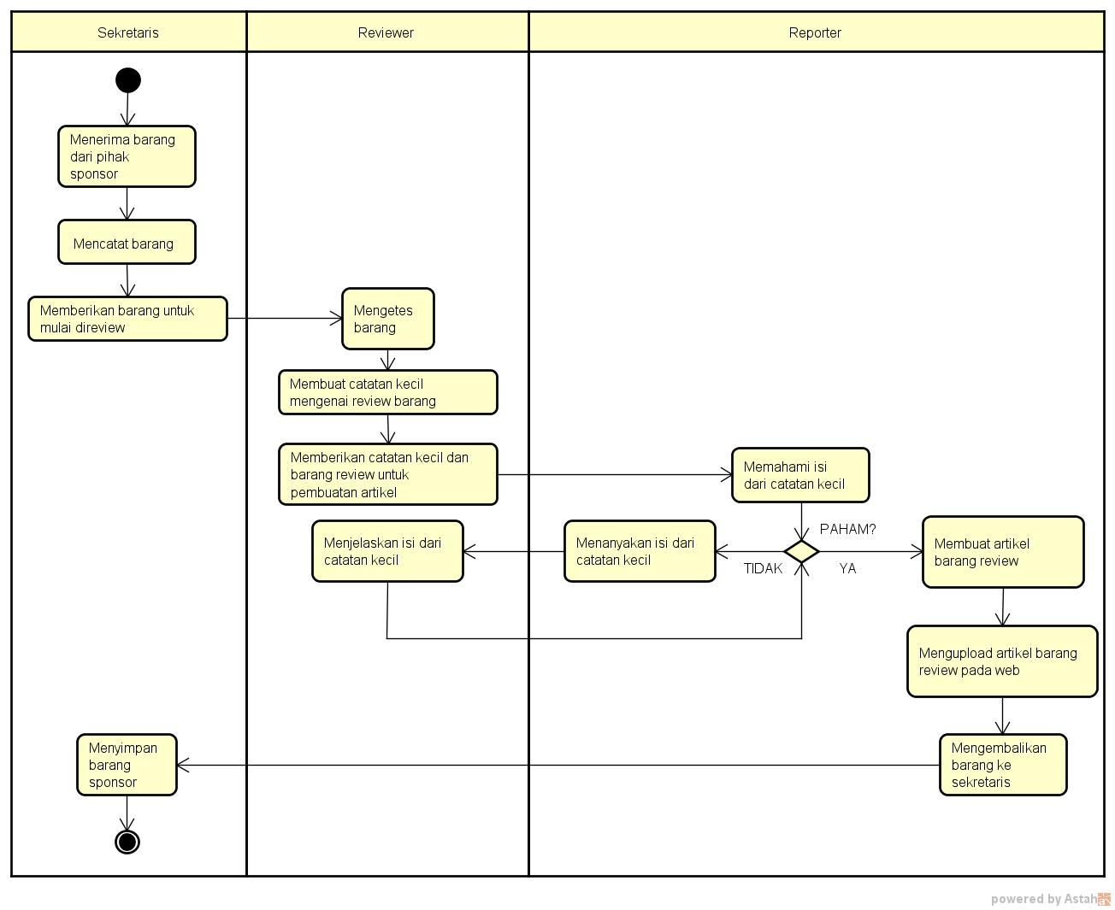

**Gambar 4.1 Activity Diagram Proses Bisnis pada PT Jagat Genta Teknologi**

### ***Use Case Diagram***

*Use Case* dibuat untuk membantu dalam memahami langkah-langkah yang terlibat dalam mencapai tujuan. Adapun *Use Case Diagram* dari sistem *tracking* barang internal pada PT Jagat Genta Teknologi dapat dilihat pada Gambar 4.2.

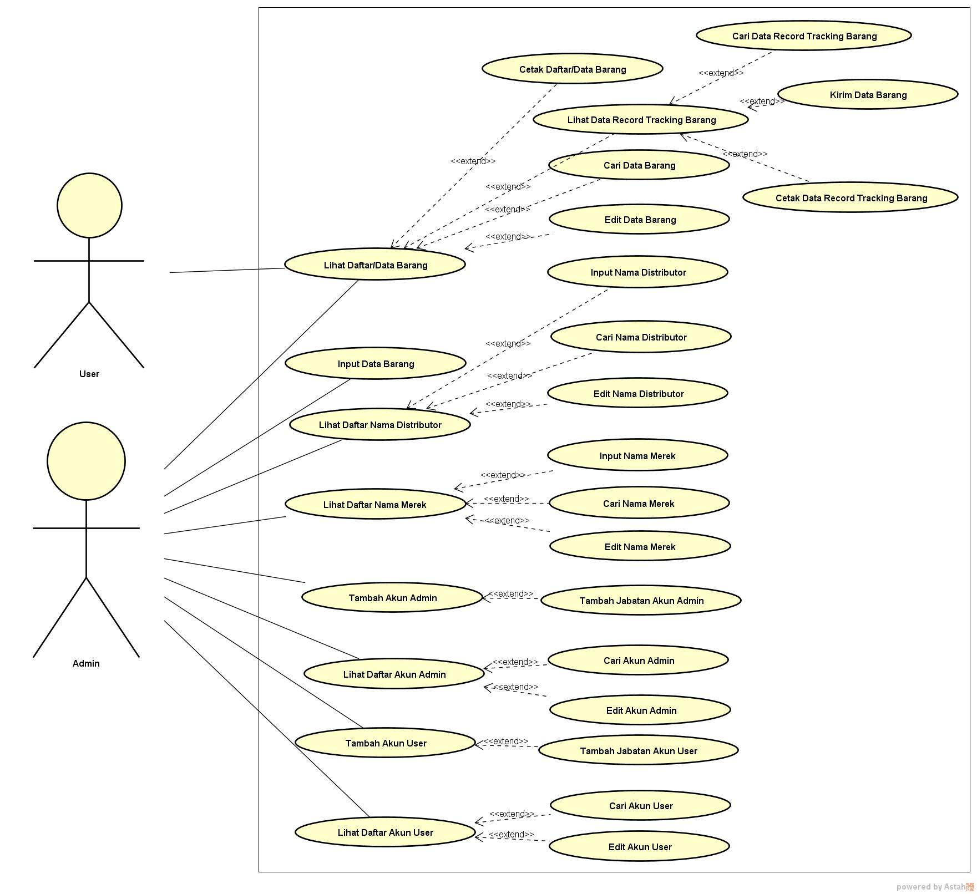

**Gambar 4.2 Use Case Diagram Sistem Tracking Barang Internal**

Adapun skenario untuk masing – masing *Use Case* dalam sistem *tracking* barang internal dapat dilihat pada Tabel 4.2 sampai dengan Tabel 4.28.

* **Skenario *Use Case* *Input* Data Barang**

**Tabel 4.2 Skenario *Use Case* *Input* Data Barang**

|  |  |
| --- | --- |
| Nama *Use Case* | *Input* Data Barang |
| *Actor* | *Admin* |
| *Precondition* | *Login* pada sistem. |

**Tabel 4.2 Skenario *Use Case Input* Data Barang**

|  |  |  |
| --- | --- | --- |
| *Description* | *Actor* | *System* |
| *Admin* memasukkan data barang yang meliputi Nama Distributor, Nama Merek, Nama Barang, Tanggal Masuk Barang, Tanggal Keluar Barang, Tipe Barang, Serial Number, Keperluan, Jumlah Barang, Penerima, Yang Menyerahkan, dan Keterangan, kemudian mengklik tombol *submit*. | Tabel daftar barang pada *database* akan ditambahkan data barangnya. |
| *Extension* | Tidak ada | |
| *Exceptions* | 1. *Admin* tidak jadi melakukan *input* data barang 🡪 dan *logout*. 2. *Input* data barang yang dimasukkan tidak lengkap. | |
| *Result* | *Admin* telah menambahkan data barang pada daftar barang. | |

* **Skenario *Use Case* Lihat Daftar / Data Barang**

**Tabel 4.3 Skenario *Use Case* Lihat Daftar / Data Barang**

|  |  |  |
| --- | --- | --- |
| Nama *Use Case* | Lihat Daftar / Data Barang | |
| *Actor* | *Admin*, *User* | |
| *Precondition* | *Login* pada sistem | |
| *Description* | *Actor* | *System* |
| *Admin* / *User* melihat daftar / data barang dengan memilih menu Daftar Barang. *Admin* dapat melihat semua daftar / data barang yang tersedia baik itu yang ada pada *admin* maupun tidak ada pada *admin*, sedangkan *User* hanya dapat melihat daftar / data barang yang ada pada *user* tersebut. | Sistem menampilkan tabel daftar / data barang. |

**Tabel 4.3 Skenario *Use Case* Lihat Daftar / Data Barang**

|  |  |
| --- | --- |
| *Extension* | Cetak Daftar / Data Barang   * Jika *Admin* hanya ingin melihat daftar / data barang, maka tidak dicetak. * Jika *Admin* ingin melihat dan mendapatkan print out-nya, maka dicetak. * *User* tidak dapat melakukan pencetakan daftar / data barang.   Lihat Data *Record* *Tracking* Barang   * Semua barang dapat dilihat data *record* *tracking*-nya oleh *Admin* / *User* sesuai dengan masing-masing hak akses yang diberikan.   Cari Data Barang   * Data barang dapat dicari oleh *Admin* / *User* jika kesusahan mencari dalam tabel daftar barang. * Data barang dapat dicari berdasarkan kategori apapun dengan mengetikkan kata kunci dari barang dalam kotak pencari.   *Edit* Data Barang   * Peng*edit*an dilakukan oleh *Admin* jika terdapat peng*input*an yang salah pada data barang. * *User* tidak dapat melakukan peng*edit*an data barang. |
| *Exceptions* | *Admin* / *User* tidak jadi melihat daftar / data barang. |
| *Result* | *Admin* / *User* dapat melihat daftar / data barang yang tersedia sesuai dengan masing-masing hak akses yang diberikan. |

* **Skenario *Use Case* Cetak Daftar / Data Barang**

**Tabel 4.4 Skenario *Use Case* Cetak Daftar / Data Barang**

|  |  |
| --- | --- |
| Nama *Use Case* | Cetak Daftar / Data Barang |
| *Actor* | *Admin* |

**Tabel 4.4 Skenario *Use Case* Cetak Daftar / Data Barang**

|  |  |  |
| --- | --- | --- |
| *Precondition* | *Login* pada sistem dan telah melihat daftar / data barang yang akan dicetak. | |
| *Description* | *Actor* | *System* |
| *Admin* melakukan cetak daftar / data barang dengan mengklik tombol *print* pada bagian pojok kiri bawah tabel daftar / data barang. | Sistem menampilkan *pop-up print* untuk mencetak tabel daftar / data barang. |
| *Extension* | Tidak ada | |
| *Exceptions* | *Admin* tidak jadi melakukan cetak daftar / data barang. | |
| *Result* | *Admin* mendapatkan tampilan untuk mencetak daftar / data barang dan mendapatkan hasil print out-nya. | |

* **Skenario *Use Case* Cari Data Barang**

**Tabel 4.5 Skenario *Use Case* Cari Daftar / Data Barang**

|  |  |
| --- | --- |
| Nama *Use Case* | Cari Data Barang |
| *Actor* | *Admin*, *User* |
| *Precondition* | *Login* pada sistem dan telah melihat daftar / data barang. |

**Tabel 4.5 Skenario *Use Case* Cari Daftar / Data Barang**

|  |  |  |
| --- | --- | --- |
| *Description* | *Actor* | *System* |
| *Admin* / *User* mencari data barang melalui kotak pencari yang terdapat pada sistem, kemudian *keyword* data barang yang dicari diisikan pada kotak pencari. *Admin* dapat mencari semua data barang yang tersedia baik itu yang ada pada *admin* maupun tidak ada pada *admin*, sedangkan *User* hanya dapat mencari data barang yang ada pada *user* tersebut (sesuai dengan masing-masing hak akses yang diberikan) | Sistem menampilkan data barang sesuai dengan *keyword* yang diisikan pada kotak pencari. |
| *Extension* | Tidak ada | |
| *Exceptions* | *Admin* / *User* tidak jadi mencari data barang. | |
| *Result* | *Admin* / *User* menemukan data barang yang dicari. | |

* **Skenario *Use Case* *Edit* Data Barang**

**Tabel 4.6 Skenario *Use Case Edit* Daftar / Data Barang**

|  |  |
| --- | --- |
| Nama *Use Case* | *Edit* Data Barang |
| *Actor* | *Admin* |
| *Precondition* | *Login* pada sistem dan telah melihat daftar / data barang. |

**Tabel 4.6 Skenario *Use Case Edit* Daftar / Data Barang**

|  |  |  |
| --- | --- | --- |
| *Description* | *Actor* | *System* |
| *Admin* melakukan *edit* data barang dengan mengklik tombol *edit*. | Sistem menampilkan halaman untuk meng*edit* data barang. |
| *Extension* | Tidak ada | |
| *Exceptions* | *Admin* tidak jadi melakukan *edit* data barang. | |
| *Result* | *Admin* telah melakukan perubahan pada data barang. | |

* **Skenario *Use Case* Lihat Daftar Nama Distributor**

**Tabel 4.7 Skenario *Use Case* Lihat Daftar Nama Distributor**

|  |  |  |
| --- | --- | --- |
| Nama *Use Case* | Lihat Daftar Nama Distributor | |
| *Actor* | *Admin* | |
| *Precondition* | *Login* pada sistem. | |
| *Description* | *Actor* | *System* |
| *Admin* melihat daftar nama distributor dengan memilih menu Daftar Distributor. | Sistem menampilkan tabel daftar nama distributor. |
| *Extension* | *Input* Nama Distributor   * *Input* nama distributor dilakukan jika nama distributor yang dicari tidak ada pada daftar nama distributor.   Cari Nama Distributor   * Nama Distributor dapat dicari oleh *Admin* jika kesusahan mencari dalam tabel daftar nama distributor. * Nama distributor dapat dicari dengan mengetikkan kata kunci dari barang dalam kotak pencari.   *Edit* Nama Distributor   * Peng*edit*an dilakukan jika terdapat peng*input*an yang salah pada nama distributor barang. | |

**Tabel 4.7 Skenario *Use Case* Lihat Daftar Nama Distributor**

|  |  |
| --- | --- |
| *Exceptions* | *Admin* tidak jadi melihat daftar nama distributor. |
| *Result* | *Admin* dapat melihat daftar nama distributor yang tersedia. |

* **Skenario *Use Case* *Input* Nama Distributor**

**Tabel 4.8 Skenario *Use Case Input* Nama Distributor**

|  |  |  |
| --- | --- | --- |
| Nama *Use Case* | *Input* Nama Distributor | |
| *Actor* | *Admin* | |
| *Precondition* | *Login* pada sistem dan telah melihat daftar nama distributor. | |
| *Description* | *Actor* | *System* |
| *Admin* memasukkan nama distributor pada *form* *input* nama distributor kemudian mengklik tombol *submit*. | Tabel daftar nama distributor pada *database* akan ditambahkan datanya. |
| *Extension* | Tidak ada | |
| *Exceptions* | *Admin* tidak jadi melakukan *input* nama distributor. | |
| *Result* | *Admin* telah menambahkan nama distributor pada daftar nama distributor. | |

* **Skenario *Use Case* Cari Nama Distributor**

**Tabel 4.9 Skenario *Use Case* Cari Nama Distributor**

|  |  |
| --- | --- |
| Nama *Use Case* | Cari Nama Distributor |
| *Actor* | *Admin* |
| *Precondition* | *Login* pada sistem dan telah melihat daftar nama distributor. |

**Tabel 4.9 Skenario *Use Case* Cari Nama Distributor**

|  |  |  |
| --- | --- | --- |
| *Description* | *Actor* | *System* |
| *Admin* mencari nama distributor melalui kotak pencari yang terdapat pada sistem, kemudian *keyword* distributor yang dicari diisikan pada kotak pencari. | Sistem menampilkan nama distributor sesuai dengan *keyword* yang diisikan pada kotak pencari. |
| *Extension* | Tidak ada | |
| *Exceptions* | *Admin* tidak jadi mencari nama distributor. | |
| *Result* | *Admin* menemukan nama distributor yang dicari. | |

* **Skenario *Use Case* *Edit* Nama Distributor**

**Tabel 4.10 Skenario *Use Case Edit* Nama Distributor**

|  |  |  |
| --- | --- | --- |
| Nama *Use Case* | *Edit* Nama Distributor | |
| *Actor* | *Admin* | |
| *Precondition* | *Login* pada sistem dan telah melihat daftar nama distributor. | |
| *Description* | *Actor* | *System* |
| *Admin* melakukan *edit* nama distributor dengan mengklik tombol *edit*. | Sistem menampilkan halaman untuk meng*edit* nama distributor. |
| *Extension* | Tidak ada | |
| *Exceptions* | *Admin* tidak jadi melakukan *edit* nama distributor. | |
| *Result* | *Admin* telah melakukan perubahan pada nama distributor. | |

* **Skenario *Use Case* Lihat Daftar Nama Merek**

**Tabel 4.11 Skenario *Use Case* Lihat Daftar Nama Merek**

|  |  |
| --- | --- |
| Nama *Use Case* | Lihat Daftar Nama Merek |
| *Actor* | *Admin* |

**Tabel 4.11 Skenario *Use Case* Lihat Daftar Nama Merek**

|  |  |  |
| --- | --- | --- |
| *Precondition* | *Login* pada sistem. | |
| *Description* | *Actor* | *System* |
| *Admin* melihat daftar nama merek dengan memilih menu Daftar Merek. | Sistem menampilkan tabel daftar nama merek. |
| *Extension* | *Input* Nama Merek   * *Input* nama merek dilakukan jika nama merek yang dicari tidak ada pada daftar nama merek.   Cari Nama Merek   * Nama merek dapat dicari oleh *Admin* jika kesusahan mencari dalam tabel daftar nama merek. * Nama merek dapat dicari dengan mengetikkan kata kunci dari barang dalam kotak pencari.   *Edit* Nama Merek   * Peng*edit*an dilakukan jika terdapat peng*input*an yang salah pada nama merek barang. | |
| *Exceptions* | *Admin* tidak jadi melihat daftar nama merek. | |
| *Result* | *Admin* dapat melihat daftar nama merek yang tersedia. | |

* **Skenario *Use Case* *Input* Nama Merek**

**Tabel 4.12 Skenario *Use Case Input* Nama Merek**

|  |  |
| --- | --- |
| Nama *Use Case* | *Input* Nama Merek |
| *Actor* | *Admin* |
| *Precondition* | *Login* pada sistem dan telah melihat daftar nama merek. |

**Tabel 4.12 Skenario *Use Case Input* Nama Merek**

|  |  |  |
| --- | --- | --- |
| *Description* | *Actor* | *System* |
| *Admin* memasukkan nama merek pada *form* *input* nama merek kemudian mengklik tombol *submit*. | Tabel daftar nama merek pada *database* akan ditambahkan datanya. |
| *Extension* | Tidak ada | |
| *Exceptions* | *Admin* tidak jadi melakukan *input* nama merek. | |
| *Result* | *Admin* telah menambahkan nama merek pada daftar nama merek. | |

* **Skenario *Use Case* Cari Nama Merek**

**Tabel 4.13 Skenario *Use Case* Cari Nama Merek**

|  |  |  |
| --- | --- | --- |
| Nama *Use Case* | Cari Nama Merek | |
| *Actor* | *Admin* | |
| *Precondition* | *Login* pada sistem dan telah melihat daftar nama merek. | |
| *Description* | *Actor* | *System* |
| *Admin* mencari nama merek melalui kotak pencari yang terdapat pada sistem, kemudian *keyword* merek yang dicari diisikan pada kotak pencari. | Sistem menampilkan nama merek sesuai dengan *keyword* yang diisikan pada kotak pencari. |
| *Extension* | Tidak ada | |
| *Exceptions* | *Admin* tidak jadi mencari nama merek. | |
| *Result* | *Admin* menemukan nama merek yang dicari. | |

* **Skenario Use Case Edit Nama Merek**

**Tabel 4.14 Skenario *Use Case Edit* Nama Merek**

|  |  |  |
| --- | --- | --- |
| Nama *Use Case* | *Edit* Nama Merek | |
| *Actor* | *Admin* | |
| *Precondition* | *Login* pada sistem dan telah melihat daftar nama merek. | |
| *Description* | *Actor* | *System* |
| *Admin* melakukan *edit* nama merek dengan mengklik tombol *edit*. | Sistem menampilkan halaman untuk meng*edit* nama merek. |
| *Extension* | Tidak ada | |
| *Exceptions* | *Admin* tidak jadi melakukan *edit* nama merek. | |
| *Result* | *Admin* telah melakukan perubahan pada nama merek. | |

* **Skenario *Use Case* Lihat Data *Record* *Tracking* Barang**

**Tabel 4.15 Skenario *Use Case* Lihat Data *Record Tracking* Barang**

|  |  |  |
| --- | --- | --- |
| Nama *Use Case* | Lihat Data *Record* *Tracking* Barang | |
| *Actor* | *Admin*, *User* | |
| *Precondition* | *Login* pada sistem dan telah melihat daftar / data barang. | |
| *Description* | *Actor* | *System* |
| *Admin* / *User* melihat data *record* *tracking* barang dengan mengklik tombol *track* pada salah satu data barang di menu Daftar Barang. | Sistem menampilkan tabel data *record* *tracking* barang sesuai dengan barang yang dipilih. |

**Tabel 4.15 Skenario *Use Case* Lihat Data *Record Tracking* Barang**

|  |  |
| --- | --- |
| *Extension* | Cetak Data *Record* *Tracking* Barang   * Jika *Admin* hanya ingin melihat data *record* *tracking* barang, maka tidak dicetak. * Jika *Admin* ingin melihat dan mendapatkan print out-nya, maka dicetak. * *User* tidak dapat melakukan pencetakan data *record* *tracking* barang.   Cari Data *Record* *Tracking* Barang   * Data *record* *tracking* barang dapat dicari oleh *Admin* / *User* jika kesusahan mencari dalam tabel. * Data *record* *tracking* barang dapat dicari dengan mengetikkan kata kunci dari barang dalam kotak pencari.   Kirim Data Barang   * *Admin* dapat melakukan pengiriman data barang ke sesama *Admin* lainnya ataupun *User*, sedangkan *User* hanya dapat melakukan pengiriman data barang ke *Admin*. |
| *Exceptions* | *Admin* / *User* tidak jadi melihat data *record* *tracking* barang, karena data *record* *tracking* barang belum terisi data atau karena hal yang lainnya. |
| *Result* | *Admin* / *User* dapat melihat data *record* *tracking* barang yang tersedia dalam tabel. |

* **Skenario *Use Case* Cetak Data *Record* *Tracking* Barang**

**Tabel 4.16 Skenario *Use Case* Cetak Data *Record Tracking* Barang**

|  |  |
| --- | --- |
| Nama *Use Case* | Cetak Data *Record* *Tracking* Barang |
| *Actor* | *Admin* |

**Tabel 4.16 Skenario *Use Case* Cetak Data *Record Tracking* Barang**

|  |  |  |
| --- | --- | --- |
| *Precondition* | *Login* pada sistem dan telah melihat daftar / data barang dan data *record* *tracking* barang. | |
| *Description* | *Actor* | *System* |
| *Admin* melakukan cetak data *record* *tracking* barang dengan mengklik tombol *print* pada bagian pojok kiri bawah tabel *record* *tracking* barang. | Sistem menampilkan *pop-up print* untuk mencetak data *record* *tracking* barang. |
| *Extension* | Tidak ada | |
| *Exceptions* | *Admin* tidak jadi melakukan cetak data *record* *tracking* barang. | |
| *Result* | *Admin* mendapatkan tampilan untuk mencetak data *record* *tracking* barang dan mendapatkan hasil print out-nya. | |

* **Skenario *Use Case* Cari Data *Record* *Tracking* Barang**

**Tabel 4.17 Skenario *Use Case* Cari Data *Record Tracking* Barang**

|  |  |
| --- | --- |
| Nama *Use Case* | Cari Data *Record* *Tracking* Barang |
| *Actor* | *Admin*, *User* |
| *Precondition* | *Login* pada sistem dan telah melihat daftar / data barang dan data *record* *tracking* barang. |

**Tabel 4.17 Skenario *Use Case* Cari Data *Record Tracking* Barang**

|  |  |  |
| --- | --- | --- |
| *Description* | *Actor* | *System* |
| *Admin* / *User* mencari data *record tracking* barang melalui kotak pencari yang terdapat pada sistem, kemudian *keyword* data *record tracking* barang yang dicari diisikan pada kotak pencari. | Sistem menampilkan data *record tracking* barang sesuai dengan *keyword* yang diisikan pada kotak pencari. |
| *Extension* | Tidak ada | |
| *Exceptions* | *Admin* / *User* tidak jadi mencari data *record* *tracking* barang. | |
| *Result* | *Admin* / *User* menemukan data *record* *tracking* barang yang dicari. | |

* **Skenario *Use Case* Kirim Data Barang**

**Tabel 4.18 Skenario *Use Case* Kirim Data Barang**

|  |  |
| --- | --- |
| Nama *Use Case* | Kirim Data Barang |
| *Actor* | *Admin*, *User* |
| *Precondition* | *Login* pada sistem dan telah melihat daftar / data barang dan data *record* *tracking* barang. |

**Tabel 4.18 Skenario *Use Case* Kirim Data Barang**

|  |  |  |
| --- | --- | --- |
| *Description* | *Actor* | *System* |
| *Admin* dapat melakukan pengiriman data barang ke sesama *Admin* lainnya ataupun *User*, sedangkan *User* hanya dapat melakukan pengiriman data barang ke *Admin*. *Admin* / *User* mengirim data barang dengan memilih kepada siapa data barang akan dikirim kemudian mengklik tombol *submit*. | Pengiriman data barang yang dilakukan *Admin* / *User* akan ditambahkan pada tabel data *record* *tracking* barang. |
| *Extension* | Tidak ada | |
| *Exceptions* | *Admin* / *User* tidak jadi mengirim data barang. | |
| *Result* | Data barang terkirim dan data *record* *tracking* barang terisi. | |

* **Skenario *Use Case* Tambah Akun *Admin***

**Tabel 4.19 Skenario *Use Case* Tambah Akun *Admin***

|  |  |
| --- | --- |
| Nama *Use Case* | Tambah Akun *Admin* |
| *Actor* | *Admin* |
| *Precondition* | *Login* pada sistem. |

**Tabel 4.19 Skenario *Use Case* Tambah Akun *Admin***

|  |  |  |
| --- | --- | --- |
| *Description* | *Actor* | *System* |
| *Admin* dapat membuatkan akun untuk *Admin* lainnya, jika terdapat karyawan yang berhak untuk menjadi *Admin*, dengan cara memilih menu Tambah *Admin* kemudian memasukkan data *Admin* lalu klik tombol Buat Akun. | Sistem menampilkan halaman untuk mengisikan data *Admin*, dan setelah Admin mengklik tombol Buat Akun, tabel daftar akun *Admin* akan ditambahkan datanya. |
| *Extension* | Tambah Jabatan Akun *Admin*   * Jika seorang *Admin* baru memiliki jabatan yang sama dengan *Admin* lainnya, maka jabatan akun *Admin* tidak ditambahkan. * Jika seorang *Admin* baru memiliki jabatan baru sebagai *Admin*, maka jabatan akun *Admin* ditambahkan. | |
| *Exceptions* | *Admin* tidak jadi menambahkan akun *Admin*. | |
| *Result* | *Admin* telah menambahkan akun *Admin* pada daftar akun *Admin*. | |

* **Skenario *Use Case* Tambah Jabatan Akun *Admin***

**Tabel 4.20 Skenario *Use Case* Tambah Jabatan Akun *Admin***

|  |  |
| --- | --- |
| Nama *Use Case* | Tambah Jabatan Akun *Admin* |
| *Actor* | *Admin* |
| *Precondition* | *Login* pada sistem. |

**Tabel 4.20 Skenario *Use Case* Tambah Jabatan Akun *Admin***

|  |  |  |
| --- | --- | --- |
| *Description* | *Actor* | *System* |
| *Admin* dapat menambahkan jabatan akun untuk *Admin* lainnya, jika terdapat karyawan yang berhak untuk menjadi *Admin* dengan jabatan yang baru, dengan cara memilih menu Tambah *Admin* kemudian memasukkan jabatan *Admin* lalu klik tombol Tambah Jabatan. | Sistem menampilkan halaman untuk mengisikan jabatan *Admin*, dan setelah Admin mengklik tombol Tambah Jabatan, daftar jabatan akun *Admin* akan ditambahkan datanya. |
| *Extension* | Tidak ada. | |
| *Exceptions* | *Admin* tidak jadi menambahkan jabatan akun *Admin*, karena jabatan akun *Admin* yang dicari terdapat pada pilihan. | |
| *Result* | *Admin* telah menambahkan jabatan akun *Admin*. | |

* **Skenario *Use Case* Lihat Daftar Akun *Admin***

**Tabel 4.21 Skenario *Use Case* Lihat Daftar Akun *Admin***

|  |  |  |
| --- | --- | --- |
| Nama *Use Case* | Lihat Daftar Akun *Admin* | |
| *Actor* | *Admin* | |
| *Precondition* | *Login* pada sistem. | |
| *Description* | *Actor* | *System* |
| *Admin* melihat daftar akun *Admin* dengan cara memilih menu Daftar *Admin*. | Sistem menampilkan tabel daftar akun *Admin*. |

**Tabel 4.21 Skenario *Use Case* Lihat Daftar Akun *Admin***

|  |  |
| --- | --- |
| *Extension* | Cari Akun *Admin*   * Akun *Admin* lainnya dapat dicari oleh *Admin* jika kesusahan mencari dalam tabel. * Akun *Admin* dapat dicari dengan mengetikkan *username* *Admin* dalam kotak pencari.   *Edit* Akun *Admin*   * Peng*edit*an dilakukan jika terdapat peng*input*an data (*username* dan *password*) yang salah pada akun *Admin*. * *Admin* dapat merubah *username* dan *password* untuk akun *Admin* lainnya dan dirinya sendiri. * *Admin* dapat merubah *username* dan *password* untuk akun dirinya sendiri melalui pengaturan akun. |
| *Exceptions* | *Admin* tidak jadi melihat daftar akun *Admin*. |
| *Result* | *Admin* dapat melihat akun *Admin* lainnya yang tersedia dalam tabel. |

* **Skenario *Use Case* Cari Akun *Admin***

**Tabel 4.22 Skenario *Use Case* Cari Akun *Admin***

|  |  |
| --- | --- |
| Nama *Use Case* | Cari Akun *Admin* |
| *Actor* | *Admin* |
| *Precondition* | *Login* pada sistem dan telah melihat daftar akun *Admin*. |

**Tabel 4.22 Skenario *Use Case* Cari Akun *Admin***

|  |  |  |
| --- | --- | --- |
| *Description* | *Actor* | *System* |
| *Admin* mencari akun *Admin* melalui kotak pencari yang terdapat pada sistem, kemudian *keyword* akun *Admin* yang dicari diisikan pada kotak pencari. | Sistem menampilkan akun *Admin* sesuai dengan *keyword* yang diisikan pada kotak pencari. |
| *Extension* | Tidak ada | |
| *Exceptions* | *Admin* tidak jadi mencari akun *Admin*. | |
| *Result* | *Admin* menemukan akun *Admin* yang dicari. | |

* **Skenario *Use Case* *Edit* Akun *Admin***

**Tabel 4.23 Skenario *Use Case Edit* Akun *Admin***

|  |  |  |
| --- | --- | --- |
| Nama *Use Case* | *Edit* Akun *Admin* | |
| *Actor* | *Admin* | |
| *Precondition* | *Login* pada sistem dan telah melihat daftar akun *Admin*. | |
| *Description* | *Actor* | *System* |
| *Admin* melakukan *edit* akun *Admin* dengan cara mengklik tombol *edit*, jika terdapat peng*input*an yang salah pada *username*, *password*, ataupun jabatan. | Sistem menampilkan halaman untuk meng*edit* akun *Admin*. |
| *Extension* | Tidak ada | |
| *Exceptions* | *Admin* tidak jadi melakukan *edit* akun *Admin*. | |
| *Result* | *Admin* telah melakukan perubahan pada akun *Admin*. | |

* **Skenario *Use Case* Tambah Akun *User***

**Tabel 4.24 Skenario *Use Case* Tambah Akun *User***

|  |  |  |
| --- | --- | --- |
| Nama *Use Case* | Tambah Akun *User* | |
| *Actor* | *Admin* | |
| *Precondition* | *Login* pada sistem. | |
| *Description* | *Actor* | *System* |
| *Admin* dapat membuatkan akun untuk *User*, jika terdapat karyawan yang berhak untuk menjadi *User*, dengan cara memilih menu Tambah *User* kemudian memasukkan data *User* lalu klik tombol Buat Akun. | Sistem menampilkan halaman untuk mengisikan data *User*, dan setelah Admin mengklik tombol Buat Akun, tabel daftar akun *User* akan ditambahkan datanya. |
| *Extension* | Tambah Jabatan Akun *User*   * Jika seorang *User* baru memiliki jabatan yang sama dengan *User* lainnya, maka jabatan akun *User* tidak ditambahkan. * Jika seorang *User* baru memiliki jabatan baru sebagai *User*, maka jabatan akun *User* ditambahkan. | |
| *Exceptions* | *Admin* tidak jadi menambahkan akun *User*. | |
| *Result* | *Admin* telah menambahkan akun *User* pada daftar akun *User*. | |

* **Skenario *Use Case* Tambah Jabatan Akun *User***

**Tabel 4.25 Skenario *Use Case* Tambah Jabatan Akun *User***

|  |  |
| --- | --- |
| Nama *Use Case* | Tambah Jabatan Akun *User* |
| *Actor* | *Admin* |
| *Precondition* | *Login* pada sistem. |

**Tabel 4.25 Skenario *Use Case* Tambah Jabatan Akun *User***

|  |  |  |
| --- | --- | --- |
| *Description* | *Actor* | *System* |
| *Admin* dapat menambahkan jabatan akun untuk *User*, jika terdapat karyawan yang berhak untuk menjadi *User* dengan jabatan yang baru, dengan cara memilih menu Tambah *User* kemudian memasukkan jabatan *User* lalu klik tombol Tambah Jabatan. | Sistem menampilkan halaman untuk mengisikan jabatan *User*, dan setelah Admin mengklik tombol Tambah Jabatan, daftar jabatan akun *User* akan ditambahkan datanya. |
| *Extension* | Tidak ada. | |
| *Exceptions* | *Admin* tidak jadi menambahkan jabatan akun *User*, karena jabatan akun *User* yang dicari terdapat pada pilihan. | |
| *Result* | *Admin* telah menambahkan jabatan akun *User*. | |

* **Skenario *Use Case* Lihat Daftar Akun *User***

**Tabel 4.26 Skenario *Use Case* Lihat Daftar Akun *User***

|  |  |  |
| --- | --- | --- |
| Nama *Use Case* | Lihat Daftar Akun *User* | |
| *Actor* | *Admin* | |
| *Precondition* | *Login* pada sistem. | |
| *Description* | *Actor* | *System* |
| *Admin* melihat daftar akun *User* dengan cara memilih menu Daftar *User*. | Sistem menampilkan tabel daftar akun *User*. |

**Tabel 4.26 Skenario *Use Case* Lihat Daftar Akun *User***

|  |  |
| --- | --- |
| *Extension* | Cari Akun *User*   * Akun *User* dapat dicari oleh *Admin* jika kesusahan mencari dalam tabel. * Akun *User* dapat dicari dengan mengetikkan *username* *User* dalam kotak pencari.   *Edit* Akun *User*   * Peng*edit*an dilakukan jika terdapat peng*input*an data (*username* dan *password*) yang salah pada akun *User*. * *Admin* dapat merubah *username* dan *password* untuk akun *User*. |
| *Exceptions* | *Admin* tidak jadi melihat daftar akun *User*. |
| *Result* | *Admin* dapat melihat akun *User* yang tersedia dalam tabel. |

* **Skenario *Use Case* Cari Akun *User***

**Tabel 4.27 Skenario *Use Case* Cari Akun *User***

|  |  |  |
| --- | --- | --- |
| Nama *Use Case* | Cari Akun *User* | |
| *Actor* | *Admin* | |
| *Precondition* | *Login* pada sistem dan telah melihat daftar akun *User*. | |
| *Description* | *Actor* | *System* |
| *Admin* mencari akun *User* melalui kotak pencari yang terdapat pada sistem, kemudian *keyword* akun *User* yang dicari diisikan pada kotak pencari. | Sistem menampilkan akun *User* sesuai dengan *keyword* yang diisikan pada kotak pencari. |
| *Extension* | Tidak ada | |
| *Exceptions* | *Admin* tidak jadi mencari akun *User*. | |
| *Result* | *Admin* menemukan akun *User* yang dicari. | |

* **Skenario *Use Case* *Edit* Akun *User***

**Tabel 4.28 Skenario *Use Case Edit* Akun *User***

|  |  |  |
| --- | --- | --- |
| Nama *Use Case* | *Edit* Akun *User* | |
| *Actor* | *Admin* | |
| *Precondition* | *Login* pada sistem dan telah melihat daftar akun *User*. | |
| *Description* | *Actor* | *System* |
| *Admin* melakukan *edit* akun *User* dengan cara mengklik tombol *edit*, jika terdapat peng*input*an yang salah pada *username*, *password,* ataupun jabatan. | Sistem menampilkan halaman untuk meng*edit* akun *User*. |
| *Extension* | Tidak ada | |
| *Exceptions* | *Admin* tidak jadi melakukan *edit* akun *User*. | |
| *Result* | *Admin* telah melakukan perubahan pada akun *User*. | |

### ***Decomposition* *Diagram***

*Decomposition Diagram* menunjukkan struktur sebuah sistem. Adapun struktur sebuah sistem dari sistem *tracking* barang internal pada PT Jagat Genta Teknologi dapat dilihat pada Gambar 4.3.

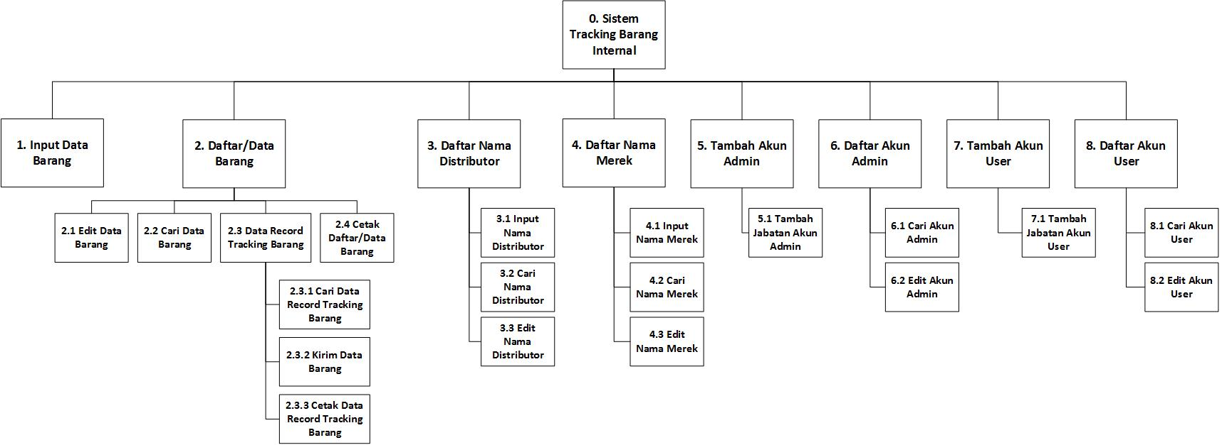

**Gambar 4.3 Decomposition Diagram Sistem Tracking Barang Internal**

### **DFD (*Data* *Flow* *Diagram*)**

DFD digunakan untuk menunjukkan perpindahan data dalam proses-proses suatu sistem. Adapun DFD dari sistem *tracking* barang internal pada PT Jagat Genta Teknologi dapat dilihat pada Gambar 4.4 sampai dengan Gambar 4.7.

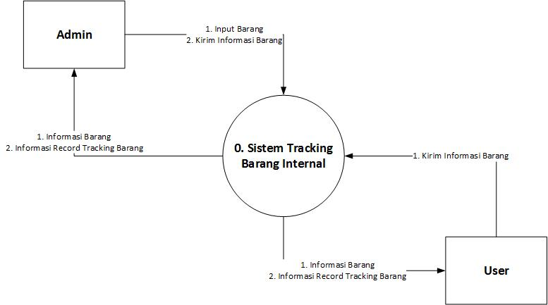

**Gambar 4.4 DFD Level 0 (Context Diagram) Sistem Tracking Barang Internal**

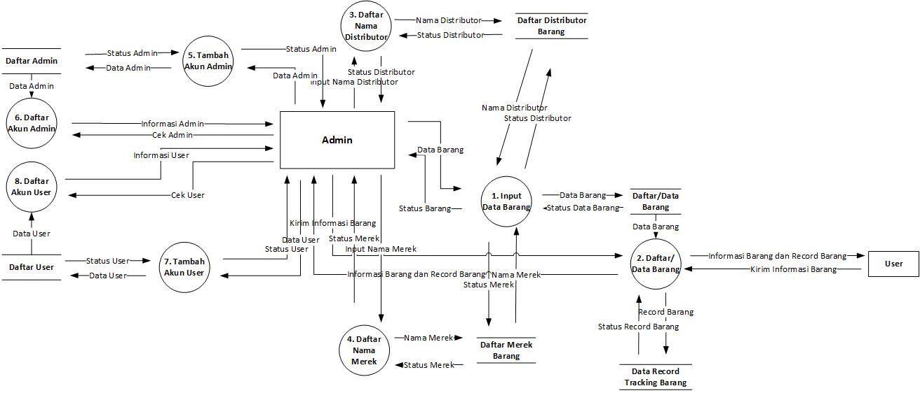

**Gambar 4.5 DFD Level 1 Sistem Tracking Barang Internal**

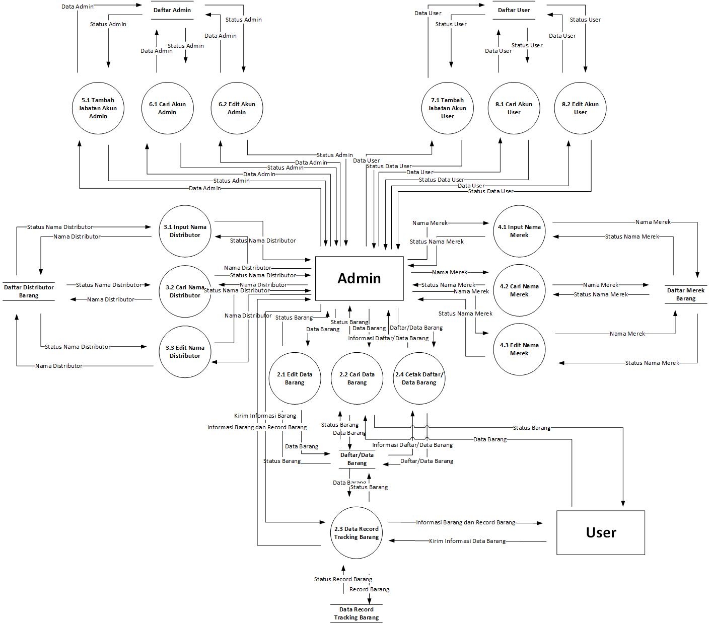

**Gambar 4.6 DFD Level 2 Sistem Tracking Barang Internal**

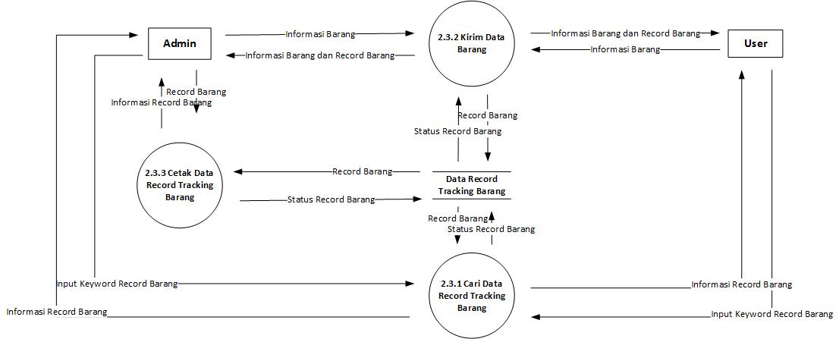

**Gambar 4.7 DFD Level 3 Sistem Tracking Barang Internal**

### **WND(*Window Navigation Diagram*)**

*Window Navigation Diagram* dalam sistem *tracking* barang internal pada PT Jagat Genta Teknologi dibagi menjadi 2 hak akses pengguna, yaitu *Admin* dan *User*. Adapun *Window Navigation Diagram* dalam sistem *tracking* barang internal dapat dilihat pada Gambar 4.8 dan Gambar 4.9.

* ***Admin***

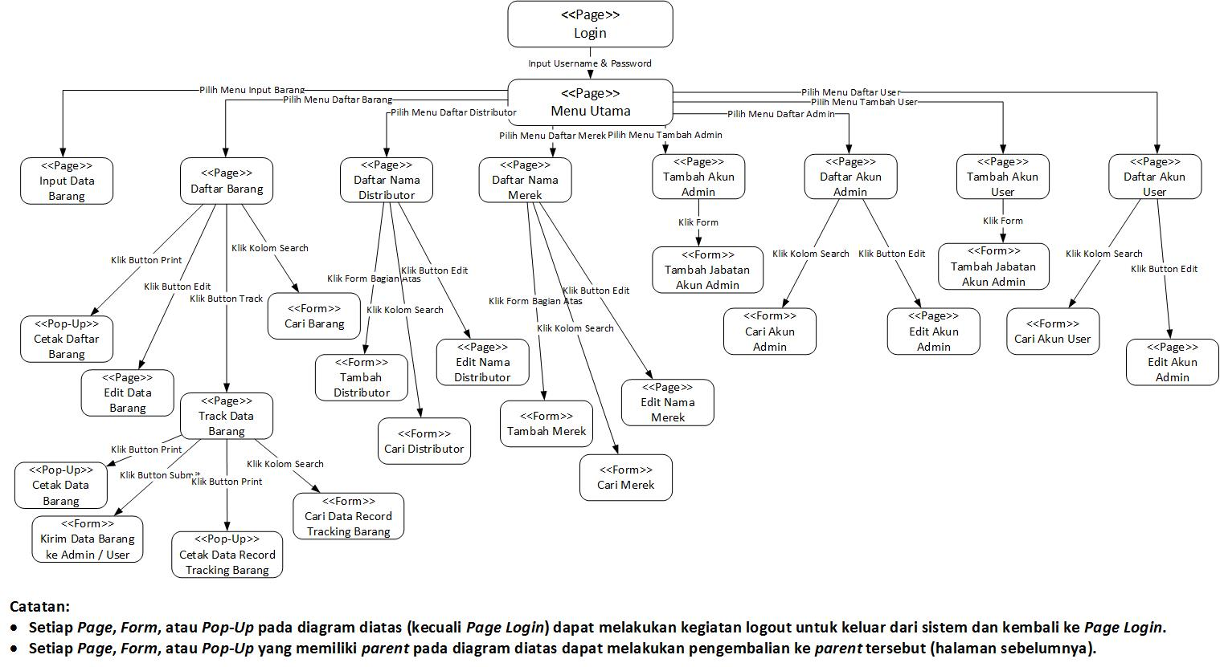

**Gambar 4.8 Window Navigation Diagram untuk Admin**

* ***User***

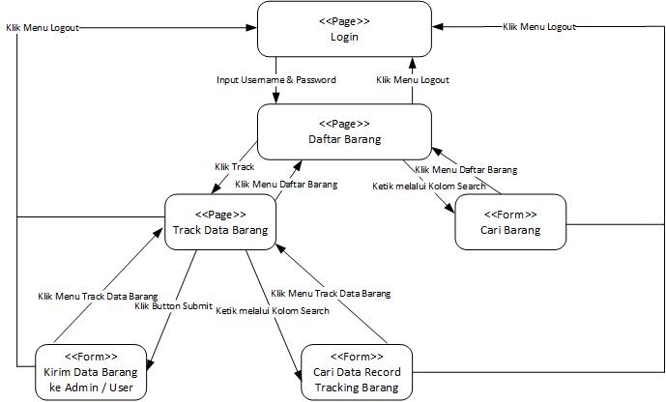

**Gambar 4.9 Window Navigation Diagram untuk User**

### **Desain Struktur *Database***

Adapun desain struktur *database* dalam sistem *tracking* barang internal pada PT Jagat Genta Teknologi dapat dilihat pada Gambar 4.10.

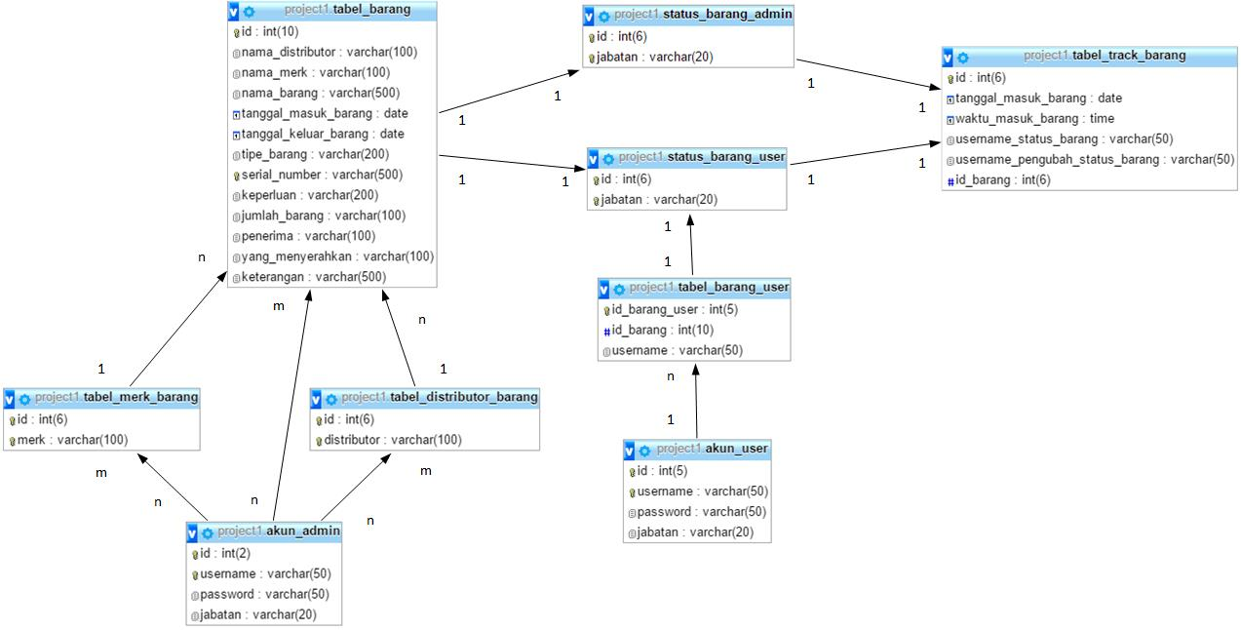

**Gambar 4.10 Database Sistem Tracking Barang Internal**

Adapun struktur tabel dalam sistem *tracking* barang internal pada PT Jagat Genta Teknologi dapat dilihat pada Tabel 4.29 sampai dengan Tabel 4.37.

* **Struktur Tabel: tabel_barang**

**Tabel 4.29 Struktur Tabel untuk tabel_barang**

|  |  |  |  |  |
| --- | --- | --- | --- | --- |
| **No** | ***Name*** | ***Type*** | ***Null*** | ***Default*** |
| 1 | **id** | int(10) | Tidak | *None* |
| 2 | **nama_distributor** | varchar(100) | Tidak | *None* |
| 3 | **nama_merk** | varchar(100) | Tidak | *None* |
| 4 | **nama_barang** | varchar(500) | Tidak | *None* |
| 5 | **tanggal_masuk_barang** | date | Tidak | *None* |
| 6 | **tanggal_keluar_barang** | date | Tidak | *None* |
| 7 | **tipe_barang** | varchar(200) | Ya | *NULL* |
| 8 | **serial_number** | varchar(500) | Ya | *NULL* |
| 9 | **keperluan** | varchar(200) | Ya | *NULL* |

**Tabel 4.29 Struktur Tabel untuk tabel_barang**

|  |  |  |  |  |
| --- | --- | --- | --- | --- |
| 10 | **jumlah_barang** | varchar(100) | Ya | *NULL* |
| 11 | **penerima** | varchar(100) | Ya | *NULL* |
| 12 | **yang_menyerahkan** | varchar(100) | Ya | *NULL* |
| 13 | **Keterangan** | varchar(500) | Ya | *NULL* |

* **Struktur Tabel: tabel_barang_*user***

**Tabel 4.30 Struktur Tabel untuk tabel_barang_*user***

|  |  |  |  |  |
| --- | --- | --- | --- | --- |
| **No** | ***Name*** | ***Type*** | ***Null*** | ***Default*** |
| 1 | **id_barang_*user*** | int(5) | Tidak | *None* |
| 2 | **id_barang** | int(10) | Tidak | *None* |
| 3 | ***username*** | varchar(50) | Tidak | *None* |

* **Struktur Tabel: tabel_*track*_barang**

**Tabel 4.31 Struktur Tabel untuk tabel_*track*_barang**

|  |  |  |  |  |
| --- | --- | --- | --- | --- |
| **No** | ***Name*** | ***Type*** | ***Null*** | ***Default*** |
| 1 | **id** | int(6) | Tidak | *None* |
| 2 | **tanggal_masuk_barang** | date | Tidak | *None* |
| 3 | **waktu_masuk_barang** | time | Tidak | *None* |
| 4 | ***username*_status_barang** | varchar(50) | Tidak | *None* |
| 5 | ***username*_pengubah_status_barang** | Varchar(50) | Tidak | *None* |
| 6 | **id_barang** | int(6) | Tidak | *None* |

* **Struktur Tabel: tabel_distributor_barang**

**Tabel 4.32 Struktur Tabel untuk tabel_distributor_barang**

|  |  |  |  |  |
| --- | --- | --- | --- | --- |
| **No** | ***Name*** | ***Type*** | ***Null*** | ***Default*** |
| 1 | **id** | int(6) | Tidak | *None* |
| 2 | **distributor** | varchar(100) | Tidak | *None* |

* **Struktur Tabel: tabel_merk_barang**

**Tabel 4.33 Struktur Tabel untuk tabel_merk_barang**

|  |  |  |  |  |
| --- | --- | --- | --- | --- |
| **No** | ***Name*** | ***Type*** | ***Null*** | ***Default*** |
| 1 | **id** | int(6) | Tidak | *None* |
| 2 | **merk** | varchar(100) | Tidak | *None* |

* **Struktur Tabel: akun_*admin***

**Tabel 4.34 Struktur Tabel untuk akun_*admin***

|  |  |  |  |  |
| --- | --- | --- | --- | --- |
| **No** | ***Name*** | ***Type*** | ***Null*** | ***Default*** |
| 1 | **id** | int(2) | Tidak | *None* |
| 2 | ***username*** | varchar(50) | Tidak | *None* |
| 3 | ***password*** | varchar(50) | Tidak | *None* |
| 4 | **jabatan** | varchar(50) | Tidak | *None* |

* **Struktur Tabel: akun_*user***

**Tabel 4.35 Struktur Tabel untuk akun_*user***

|  |  |  |  |  |
| --- | --- | --- | --- | --- |
| **No** | ***Name*** | ***Type*** | ***Null*** | ***Default*** |
| 1 | **id** | int(5) | Tidak | *None* |
| 2 | ***username*** | varchar(50) | Tidak | *None* |
| 3 | ***password*** | varchar(50) | Tidak | *None* |
| 4 | **jabatan** | varchar(50) | Tidak | *None* |

* **Struktur Tabel: status_barang_*admin***

**Tabel 4.36 Struktur Tabel untuk status_barang_*admin***

|  |  |  |  |  |
| --- | --- | --- | --- | --- |
| **No** | ***Name*** | ***Type*** | ***Null*** | ***Default*** |
| 1 | **id** | int(6) | Tidak | *None* |
| 2 | **jabatan** | varchar(20) | Tidak | *None* |

* **Struktur Tabel: status_barang_*user***

**Tabel 4.37 Struktur Tabel untuk status_barang_*user***

|  |  |  |  |  |
| --- | --- | --- | --- | --- |
| **No** | ***Name*** | ***Type*** | ***Null*** | ***Default*** |
| 1 | **id** | int(6) | Tidak | *None* |
| 2 | **jabatan** | varchar(20) | Tidak | *None* |

## **Tahap Implementasi**

Setelah proses bisnis sistem selesai. Maka tahap selanjutnya adalah implementasi. Pada tahap implementasi ini, penulis menscreenshoot beberapa tampilan halaman yang ada. Adapun tampilan halaman pada sistem *tracking* barang internal dapat dilihat pada Gambar 4.11 sampai dengan Gambar 4.32.

* **Halaman Utama**

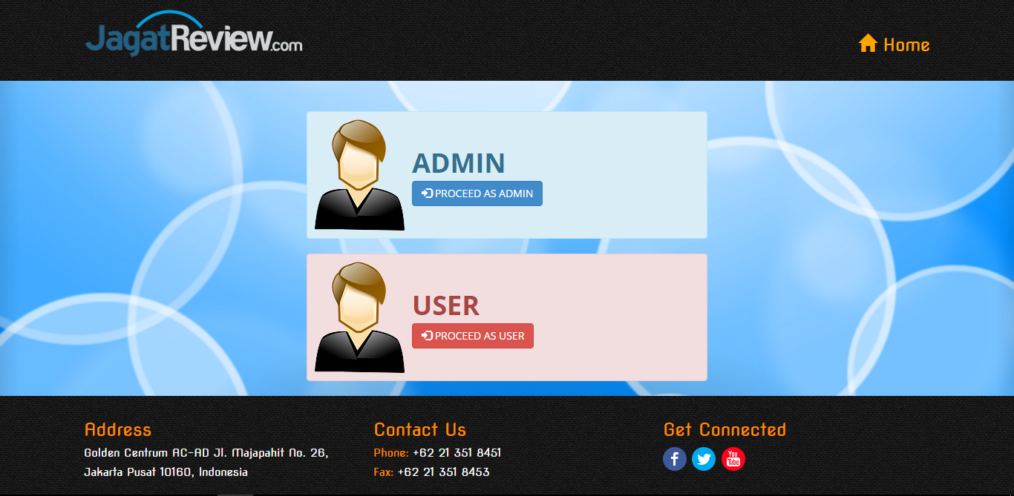

**Gambar 4.11 Implementasi Halaman Utama**

Tampilan halaman utama pada Gambar 4.11 menampilkan halaman *login* yang digunakan untuk masuk ke dalam sistem. Halaman *login* tersebut dibagi menjadi 2 hak akses pengguna, yaitu *Admin* dan *User*.

* **Halaman *Login* *Admin***

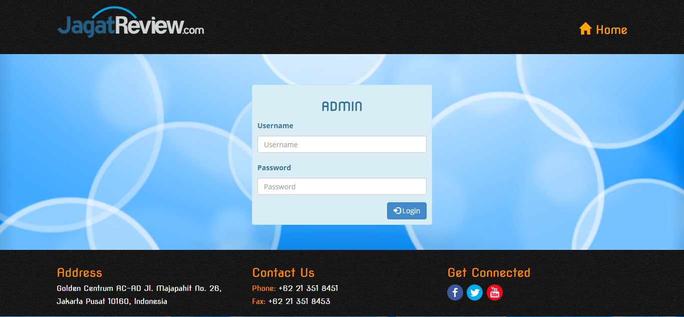

**Gambar 4.12 Implementasi Halaman Login Admin**

Pada halaman *login* *Admin* terdapat 2 buah kolom, yaitu kolom *username* dan *password* yang harus diisi yang nantinya akan dicocokkan dengan data yang ada di *database* untuk proses autentikasi.

* **Halaman *Login* *User***

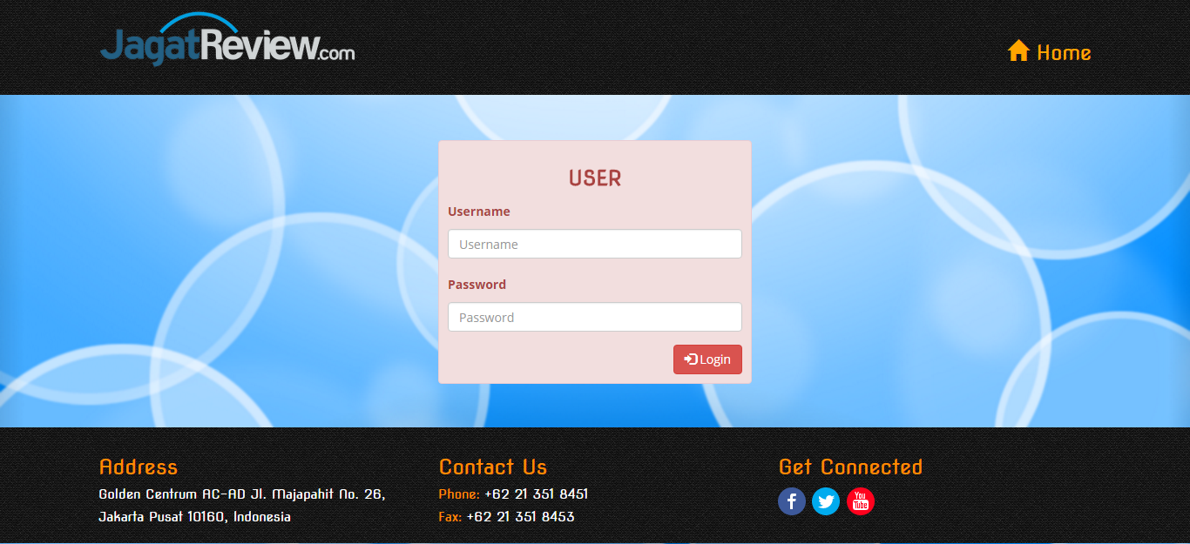

**Gambar 4.13 Implementasi Halaman Login User**

Pada halaman *login* *User* juga terdapat 2 buah kolom sama seperti halaman *login* *Admin*, yaitu kolom *username* dan *password* yang harus diisi yang nantinya akan dicocokkan dengan data yang ada di *database* untuk proses autentikasi.

* **Halaman *Admin***

Halaman *web* berikut ini hanya dapat diakses oleh *Admin*. Adapun beberapa tampilan halaman yang dapat diakses oleh *Admin* dapat dilihat pada Gambar 4.14 sampai dengan Gambar 4.29.

* **Halaman *Home***

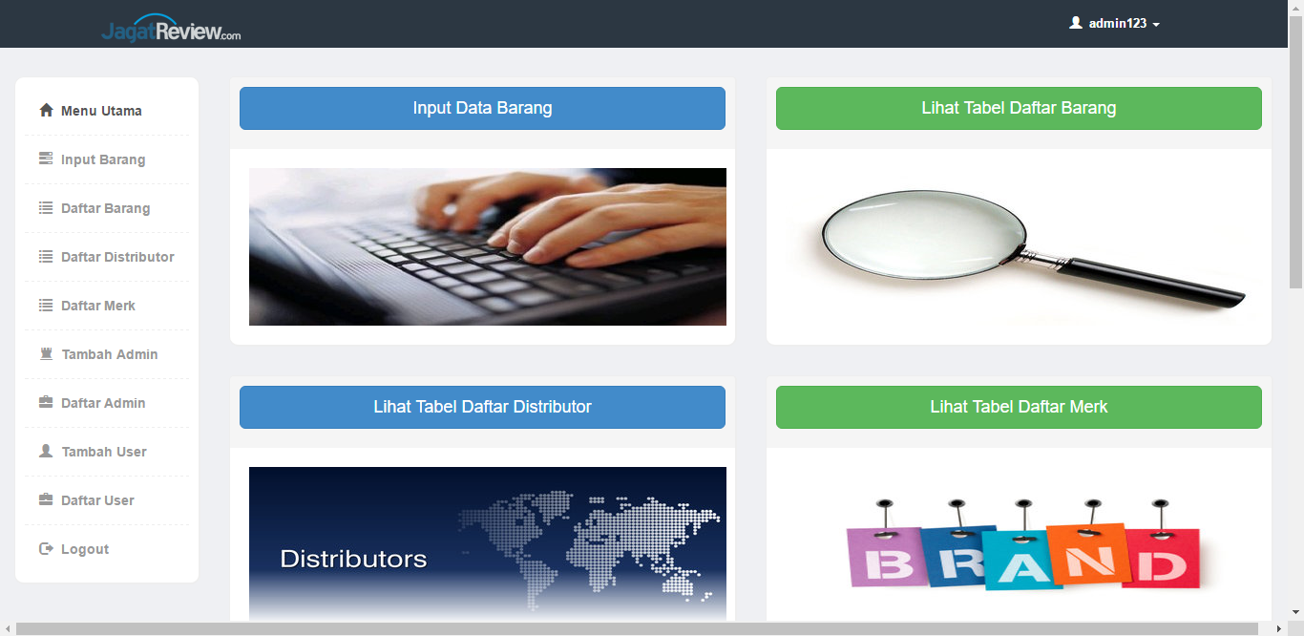

**Gambar 4.14 Implementasi Halaman Home untuk Admin**

Tampilan halaman *home* pada Gambar 4.14 hanya dapat diakses oleh *Admin*. Halaman *home* *admin* ini menampilkan beberapa menu navigasi di sebelah kiri ataupun pada beberapa menu gambar di sebelah kanan. Adapun beberapa menu tersebut yaitu *input* barang, daftar barang, daftar distributor, daftar merek, tambah *admin*, daftar *admin*, tambah *user*, daftar *user*, dan *logout*.

* **Halaman *Input* Barang**

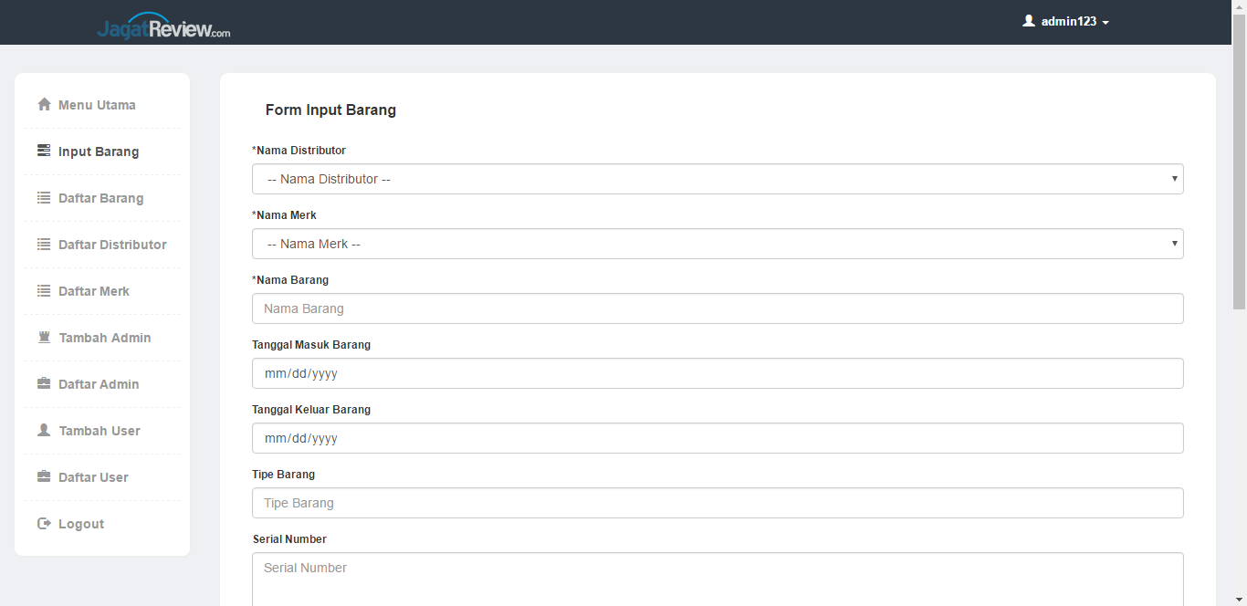

**Gambar 4.15 Implementasi Halaman Input Barang untuk Admin**

Halaman *input* barang menampilkan *form* untuk meng*input*kan data barang melalui beberapa kolom yang tersedia. Adapun data-data barang yang di*input*kan yaitu nama distributor, nama merek, nama barang, tanggal masuk barang, tanggal keluar barang, tipe barang, serial number, keperluan, jumlah barang, penerima, yang menyerahkan, dan keterangan. Setelah selesai mengisi data barang melalui beberapa kolom tersebut, kemudian klik *submit* untuk meng*input*kan barang.

* **Halaman Daftar Barang**

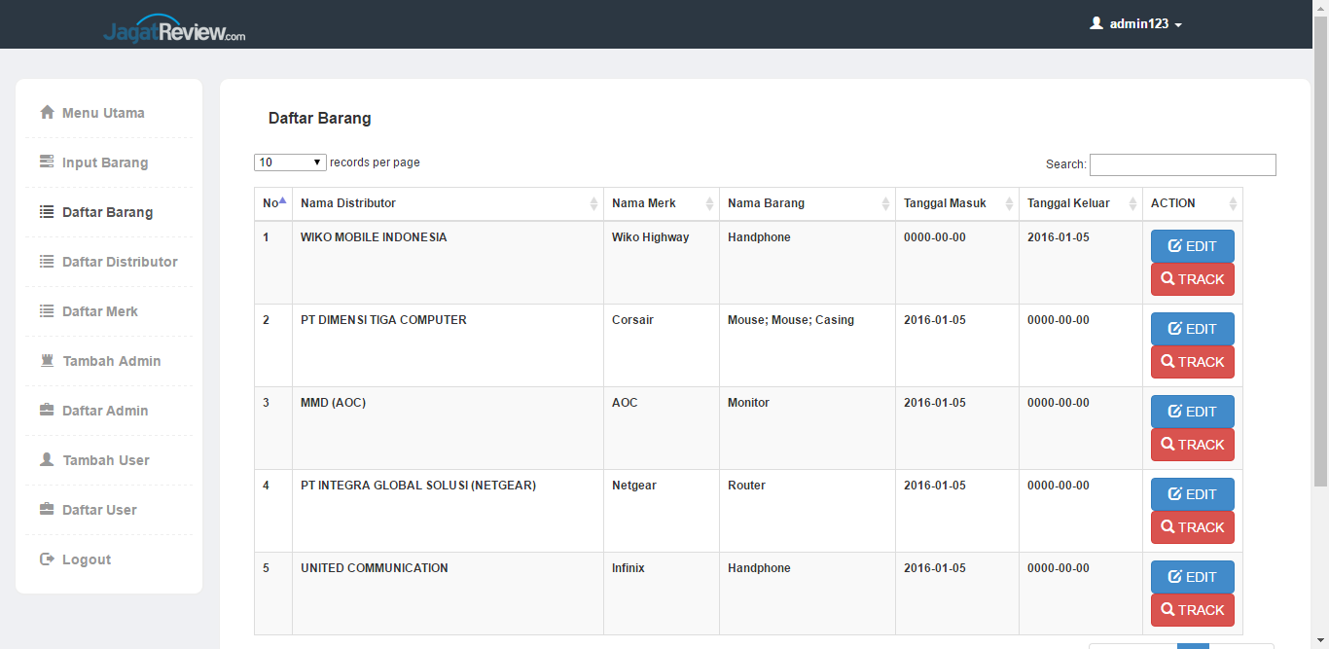

**Gambar 4.16 Implementasi Halaman Daftar Barang untuk Admin**

Halaman daftar barang menampilkan tabel daftar barang yang sudah masuk melalui menu *input* barang. Tabel daftar barang tersebut menyediakan *button* *edit* untuk meng*edit* data barang apabila terdapat kesalahan saat meng*input*kan data barang, dan *button* *track* untuk melihat data *record* *tracking* barang dan data barang secara lebih detail. Tabel daftar barang tersebut juga menyediakan kolom *search* dan *button* *drop-down* jumlah data yang akan ditampilkan, dengan tujuan untuk memudahkan dalam pencarian barang pada tabel daftar barang. Selain itu, tabel daftar barang tersebut juga dapat di*sorting* dari A-Z atau Z-A dengan mengklik tanda panah atas atau tanda panah bawah menurut kategori yang diinginkan. Tabel daftar barang yang ditampilkan tersebut juga dapat dicetak dengan mengklik tombol print pada bagian bawah tabel sebelah kiri.

* **Halaman *Edit* Barang**

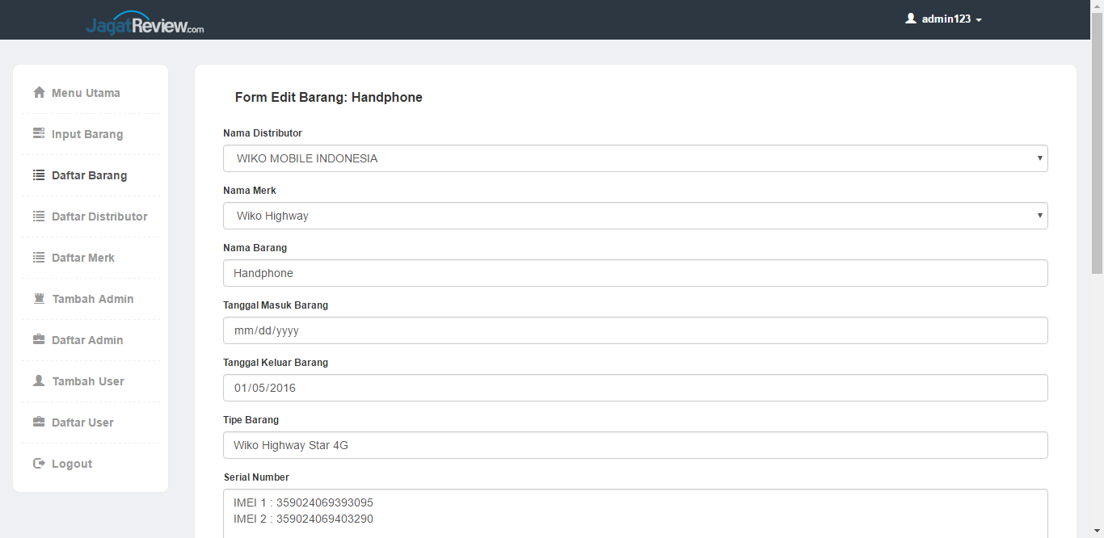

**Gambar 4.17 Implementasi Halaman Edit Barang untuk Admin**

Halaman *edit* barang menampilkan *form* untuk meng*edit* data barang melalui beberapa kolom yang tersedia. Adapun data-data barang yang dapat di*edit* yaitu nama distributor, nama merek, nama barang, tanggal masuk barang, tanggal keluar barang, tipe barang, serial number, keperluan, jumlah barang, penerima, yang menyerahkan, dan keterangan. Setelah selesai meng*edit* data barang melalui beberapa kolom tersebut, kemudian klik *update* untuk mengubah data barang tersebut.

* **Halaman *Track* Barang**

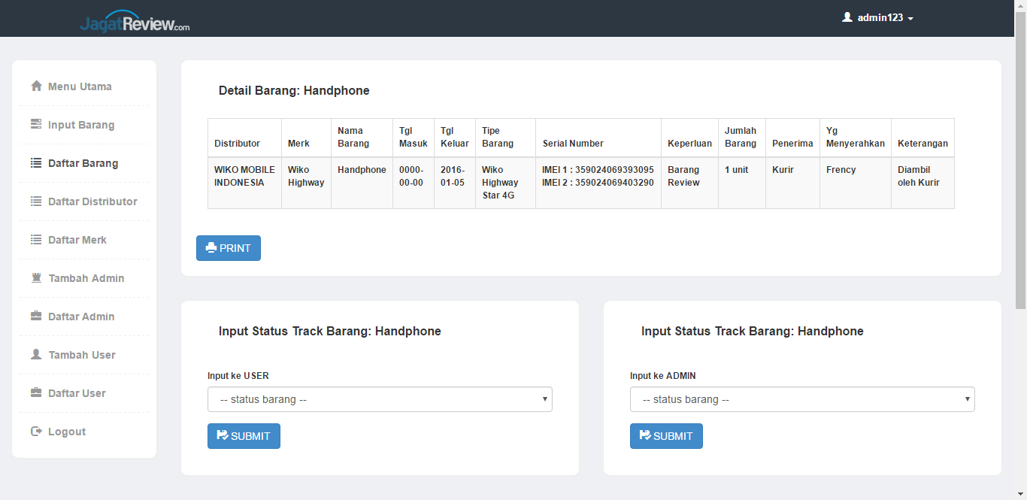

**Gambar 4.18 Implementasi Halaman Track Barang untuk Admin**

Halaman *track* barang menampilkan data barang secara lebih detail (pada bagian paling atas) dan data *record* *tracking* barang (pada bagian paling bawah).

Data barang dapat dicetak dengan mengklik tombol print pada bagian bawah data barang sebelah kiri.

Data *record* *tracking* barang ditampilkan dalam bentuk tabel. Tabel data *record* tersebut dapat diisi datanya dengan mengklik salah satu tombol *submit* pada bagian *input* status *track* barang, dengan tujuan untuk mengirim data barang. Bagian *input* status *track* barang sebelah kiri untuk mengirim data barang ke *user*, sedangkan bagian *input* status *track* barang sebelah kanan untuk mengirim data barang ke *admin* lainnya. Sebelum mengklik tombol *submit*, dipilih *username* terlebih dahulu pada *button* *drop-down* tersebut, dan tabel data *record* akan ditambahkan datanya. Tabel data *record* menyediakan kolom *search* dan *button* *drop-down* jumlah data yang akan ditampilkan, dengan tujuan untuk memudahkan dalam pencarian data *record* pada tabel. Tabel data *record* tersebut juga dapat di*sorting* dari A-Z atau Z-A dengan mengklik tanda panah atas atau tanda panah bawah menurut kategori yang diinginkan. Tabel data *record* yang ditampilkan tersebut juga dapat dicetak dengan mengklik tombol print pada bagian bawah tabel sebelah kiri.

* **Halaman Daftar Distributor**

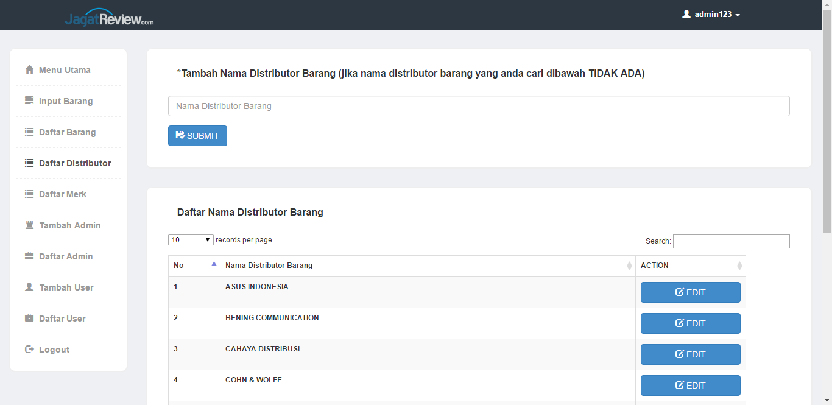

**Gambar 4.19 Implementasi Halaman Daftar Distributor untuk Admin**

Halaman daftar distributor menampilkan *form* tambah nama distributor barang dan tabel daftar nama distributor barang.

*Form* tambah nama distributor barang digunakan jika nama distributor yang dicari tidak ditemukan pada tabel, sehingga *admin* harus mengisi nama distributor yang baru melalui kolom yang terdapat pada *form* tambah nama distributor barang.

Tabel daftar nama distributor barang tersebut menyediakan *button* *edit* untuk meng*edit* nama distributor apabila terdapat kesalahan saat meng*input*kan nama distributor. Tabel daftar nama distributor barang tersebut juga menyediakan kolom *search* dan *button* *drop-down* jumlah data yang akan ditampilkan, dengan tujuan untuk memudahkan dalam pencarian nama distributor pada tabel. Selain itu, tabel daftar nama distributor barang tersebut juga dapat di*sorting* dari A-Z atau Z-A dengan mengklik tanda panah atas atau tanda panah bawah menurut kategori yang diinginkan.

* **Halaman *Edit* Distributor**

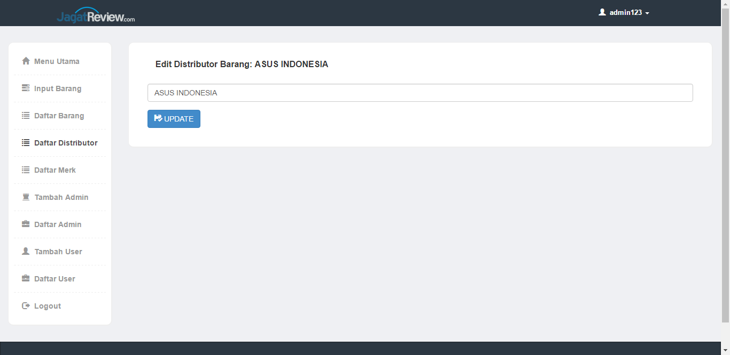

**Gambar 4.20 Implementasi Halaman Edit Distributor untuk Admin**

Halaman *edit* distributor menampilkan *form* untuk meng*edit* nama distributor melalui kolom yang tersedia. Setelah selesai meng*edit* nama distributor, kemudian klik *update* untuk mengubah nama distributor tersebut.

* **Halaman Daftar Merek**

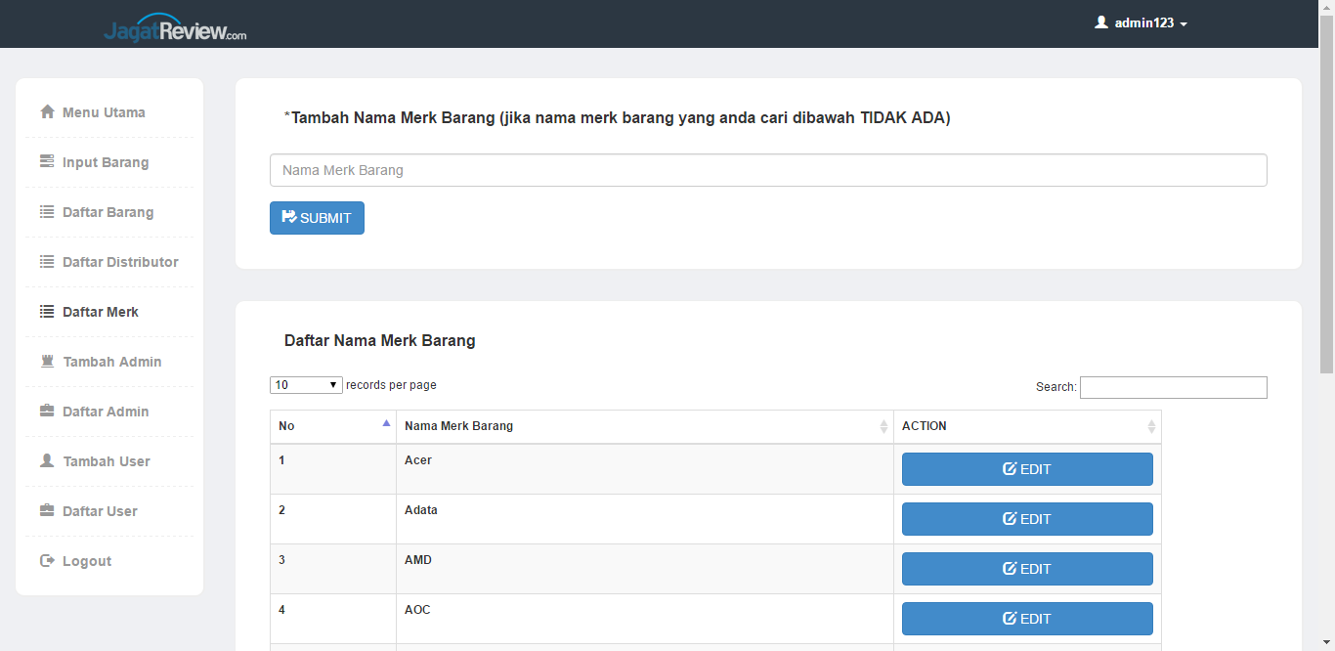

**Gambar 4.21 Implementasi Halaman Daftar Merek untuk Admin**

Halaman daftar merek menampilkan *form* tambah nama merek barang dan tabel daftar nama merek barang.

*Form* tambah nama merek barang digunakan jika nama merek yang dicari tidak ditemukan pada tabel, sehingga *admin* harus mengisi nama merek yang baru melalui kolom yang terdapat pada *form* tambah nama merek barang.

Tabel daftar nama merek barang tersebut menyediakan *button* *edit* untuk meng*edit* nama merek apabila terdapat kesalahan saat meng*input*kan nama merek. Tabel daftar nama merek barang tersebut juga menyediakan kolom *search* dan *button* *drop-down* jumlah data yang akan ditampilkan, dengan tujuan untuk memudahkan dalam pencarian nama merek pada tabel. Selain itu, tabel daftar nama merek barang tersebut juga dapat di*sorting* dari A-Z atau Z-A dengan mengklik tanda panah atas atau tanda panah bawah menurut kategori yang diinginkan.

* **Halaman *Edit* Merek**

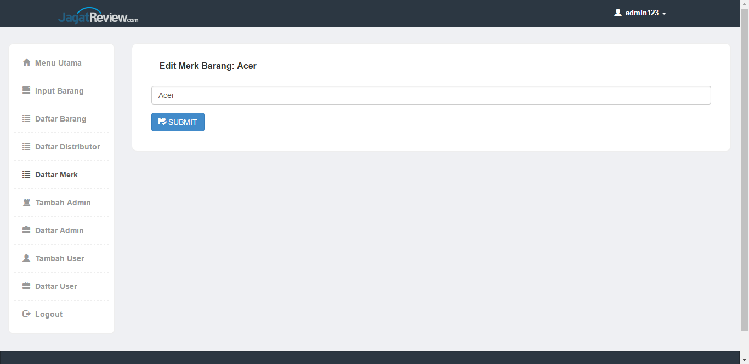

**Gambar 4.22 Implementasi Halaman Edit Merek untuk Admin**

Halaman *edit* merek menampilkan *form* untuk meng*edit* nama merek melalui kolom yang tersedia. Setelah selesai meng*edit* nama merek, kemudian klik *update* untuk mengubah nama merek tersebut.

* **Halaman Tambah *Admin***

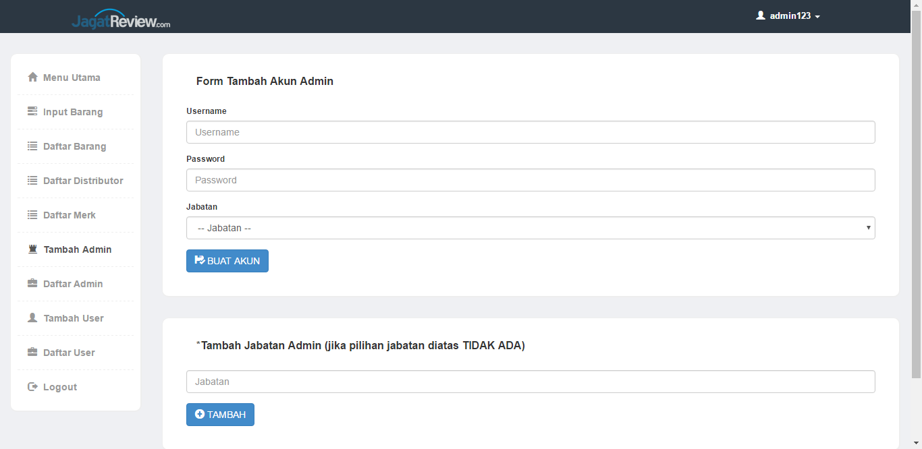

**Gambar 4.23 Implementasi Halaman Tambah Admin untuk Admin**

Halaman tambah *admin* menampilkan *form* tambah akun *admin* dan *form* tambah jabatan akun *admin*.

*Form* tambah akun *admin* digunakan untuk membuatkan akun untuk *admin* lainnya dengan meng*input*kan data akun melalui beberapa kolom yang tersedia. Adapun data-data akun yang di*input*kan yaitu *username*, *password*, dan jabatan. Setelah selesai mengisi data akun melalui beberapa kolom tersebut, kemudian klik buat akun.

Sedangkan, *form* tambah jabatan *admin* digunakan jika jabatan yang dicari tidak ditemukan pada pilihan *drop-down* di bagian *form* tambah akun *admin*, sehingga *admin* harus mengisi jabatan yang baru melalui kolom yang terdapat pada *form* tambah jabatan *admin*.

* **Halaman Daftar *Admin***

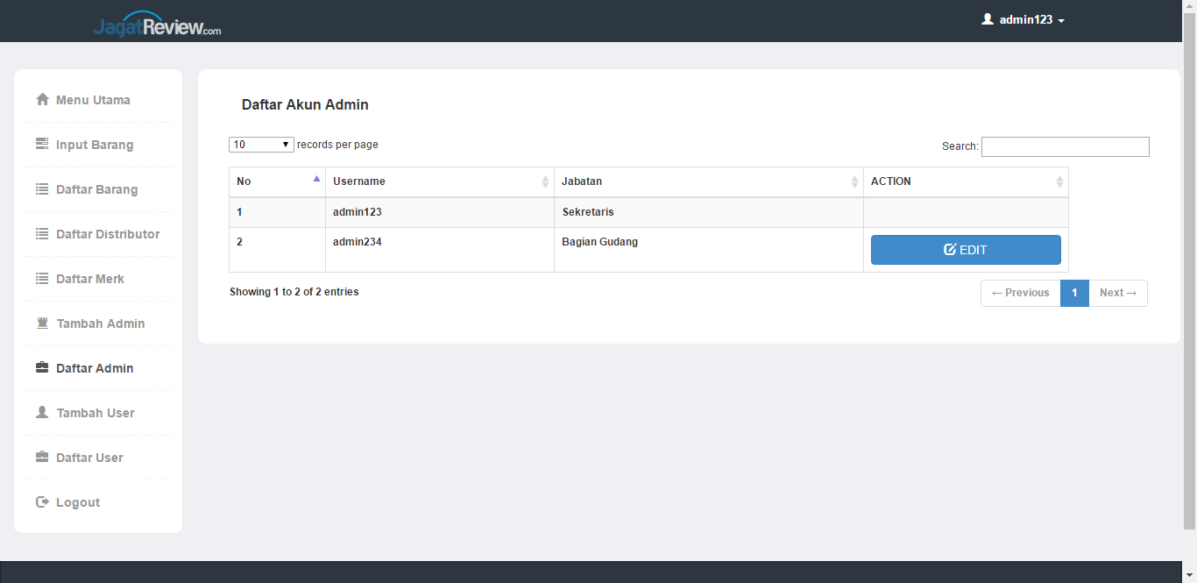

**Gambar 4.24 Implementasi Halaman Daftar Admin untuk Admin**

Halaman daftar *admin* menampilkan tabel daftar akun *admin* yang sudah dibuatkan melalui menu tambah *admin*. Tabel daftar akun *admin* tersebut menyediakan *button* *edit* untuk meng*edit* data akun *admin* apabila terdapat kesalahan saat meng*input*kan data akun *admin*. Tabel daftar akun *admin* tersebut juga menyediakan kolom *search* dan *button* *drop-down* jumlah data yang akan ditampilkan, dengan tujuan untuk memudahkan dalam pencarian akun *admin* pada tabel. Selain itu, tabel daftar akun *admin* tersebut juga dapat di*sorting* dari A-Z atau Z-A dengan mengklik tanda panah atas atau tanda panah bawah menurut kategori yang diinginkan.

* **Halaman *Edit* *Admin***

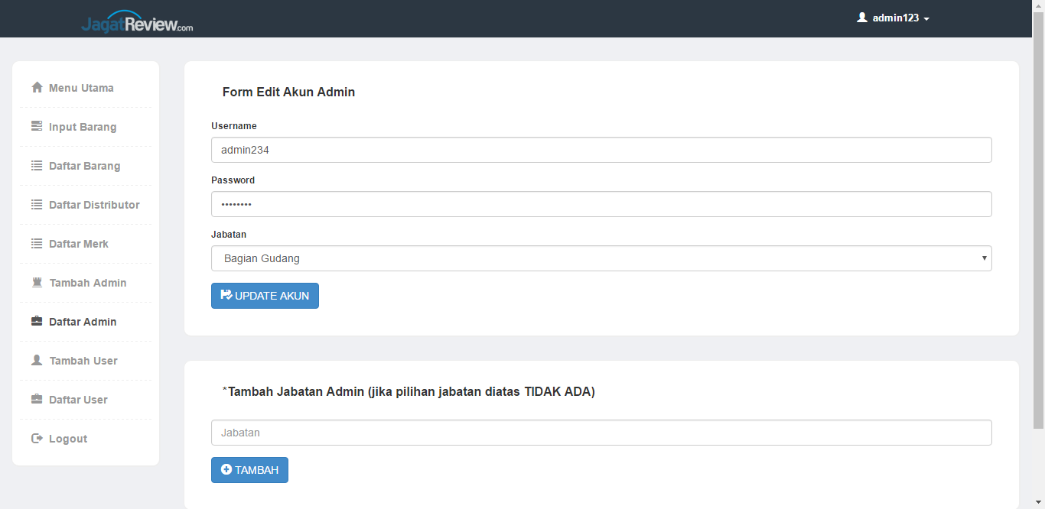

**Gambar 4.25 Implementasi Halaman Edit Admin untuk Admin**

Halaman *edit* *admin* menampilkan *form* *edit* akun *admin* dan *form* tambah jabatan *admin*.

*Form* *edit* akun *admin* digunakan untuk meng*edit* data akun *admin* lainnya melalui beberapa kolom yang tersedia. Adapun data-data akun yang dapat di*edit* yaitu *username*, *password*, dan jabatan. Setelah selesai mengisi meng*edit* data akun melalui beberapa kolom tersebut, kemudian klik *update* akun untuk mengubah data akun tersebut.

Sedangkan, *form* tambah jabatan *admin* digunakan jika jabatan yang dicari tidak ditemukan pada pilihan *drop-down* di bagian *form* *edit* akun *admin*, sehingga *admin* harus mengisi jabatan yang baru melalui kolom yang terdapat pada *form* tambah jabatan *admin*.

* **Halaman Tambah *User***

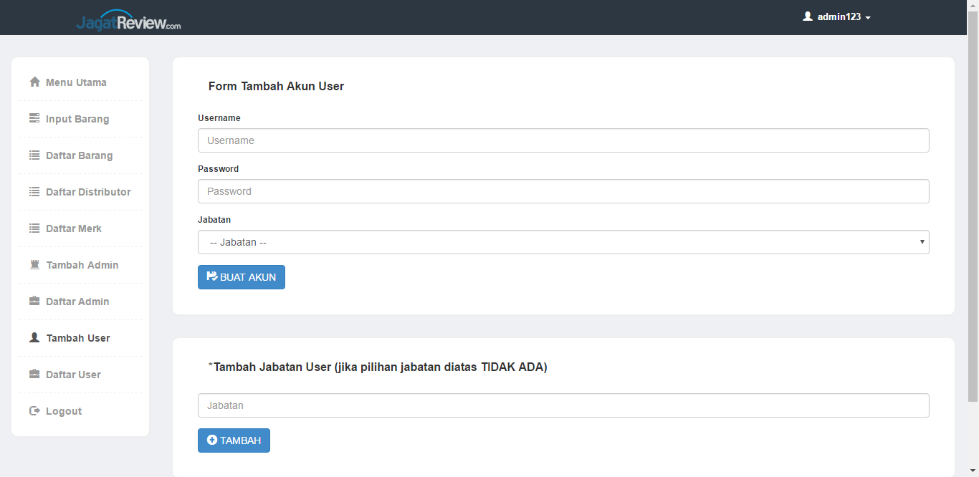

**Gambar 4.26 Implementasi Halaman Tambah User untuk Admin**

Halaman tambah *user* menampilkan *form* tambah akun *user* dan *form* tambah jabatan akun *user*.

*Form* tambah akun *user* digunakan untuk membuatkan akun untuk *user* dengan meng*input*kan data akun melalui beberapa kolom yang tersedia. Adapun data-data akun yang di*input*kan yaitu *username*, *password*, dan jabatan. Setelah selesai mengisi data akun melalui beberapa kolom tersebut, kemudian klik buat akun.

Sedangkan, *form* tambah jabatan *user* digunakan jika jabatan yang dicari tidak ditemukan pada pilihan *drop-down* di bagian *form* tambah akun *user*, sehingga *admin* harus mengisi jabatan yang baru melalui kolom yang terdapat pada *form* tambah jabatan *user*.

* **Halaman Daftar *User***

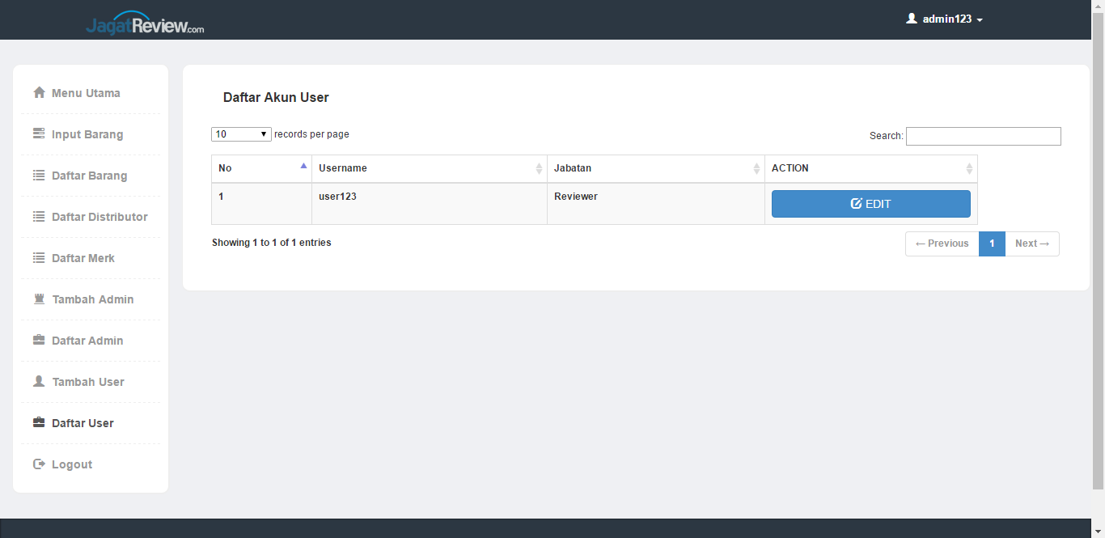

**Gambar 4.27 Implementasi Halaman Daftar User untuk Admin**

Halaman daftar *user* menampilkan tabel daftar akun *user* yang sudah dibuatkan melalui menu tambah *user*. Tabel daftar akun *user* tersebut menyediakan *button* *edit* untuk meng*edit* data akun *user* apabila terdapat kesalahan saat meng*input*kan data akun *user*. Tabel daftar akun *user* tersebut juga menyediakan kolom *search* dan *button* *drop-down* jumlah data yang akan ditampilkan, dengan tujuan untuk memudahkan dalam pencarian akun *user* pada tabel. Selain itu, tabel daftar akun *user* tersebut juga dapat di*sorting* dari A-Z atau Z-A dengan mengklik tanda panah atas atau tanda panah bawah menurut kategori yang diinginkan.

* **Halaman *Edit* *User***

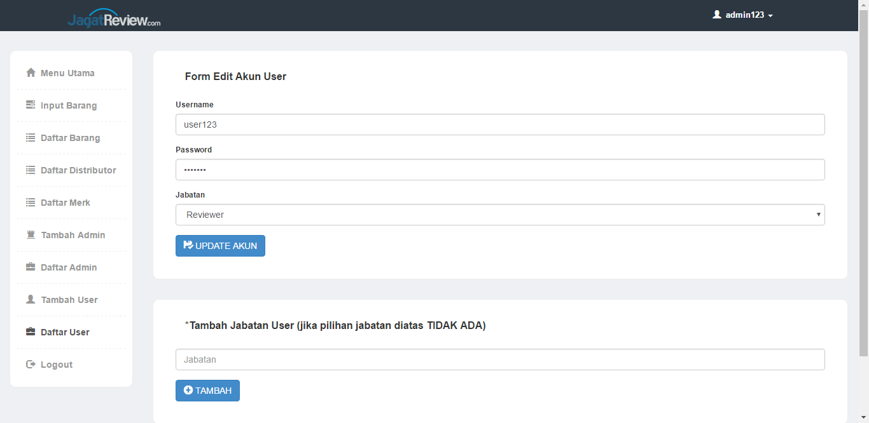

**Gambar 4.28 Implementasi Halaman Edit User untuk Admin**

Halaman *edit* *user* menampilkan *form* *edit* akun *user* dan *form* tambah jabatan *user*.

*Form* *edit* akun *user* digunakan untuk meng*edit* data akun *user* melalui beberapa kolom yang tersedia. Adapun data-data akun yang dapat di*edit* yaitu *username*, *password*, dan jabatan. Setelah selesai mengisi meng*edit* data akun melalui beberapa kolom tersebut, kemudian klik *update* akun untuk mengubah data akun tersebut.

Sedangkan, *form* tambah jabatan *user* digunakan jika jabatan yang dicari tidak ditemukan pada pilihan *drop-down* di bagian *form* *edit* akun *user*, sehingga *admin* harus mengisi jabatan yang baru melalui kolom yang terdapat pada *form* tambah jabatan *user*.

* **Halaman *Setting* Akun**

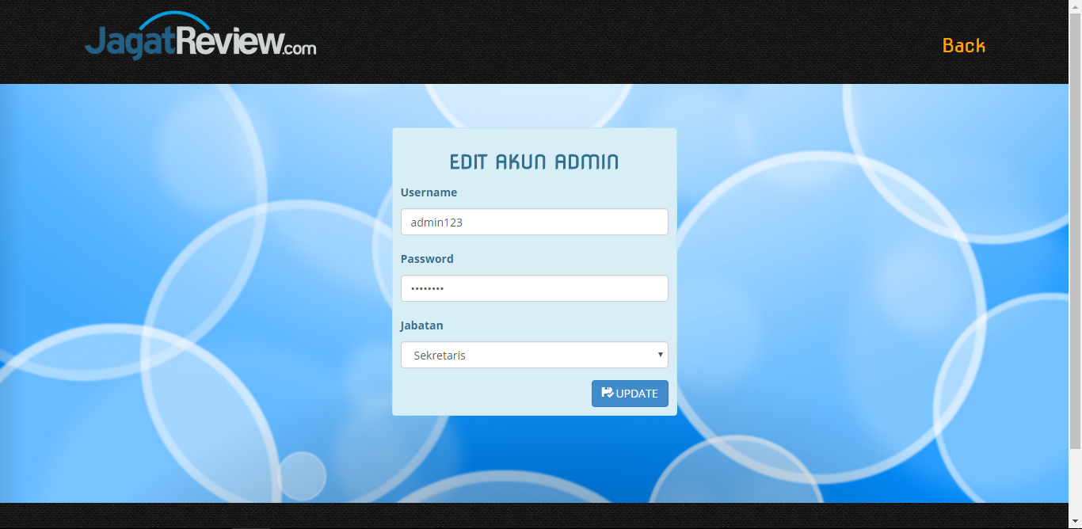

**Gambar 4.29 Implementasi Halaman Setting Akun untuk Admin**

Halaman *setting* akun menampilkan *form* *edit* akun *admin*. *Form* *edit* akun *admin* tersebut digunakan untuk meng*edit* data akun *admin* untuk dirinya sendiri. Adapun data-data akun yang dapat di*edit* yaitu *username*, *password*, dan jabatan. Setelah selesai mengisi meng*edit* data akun melalui beberapa kolom tersebut, kemudian klik *update* untuk mengubah data akun tersebut.

* **Halaman *User***

Halaman *web* berikut ini hanya dapat diakses oleh *User*. Adapun beberapa tampilan halaman yang dapat diakses oleh *User* dapat dilihat pada Gambar 4.30 sampai dengan 4.32.

* **Halaman Daftar Barang**

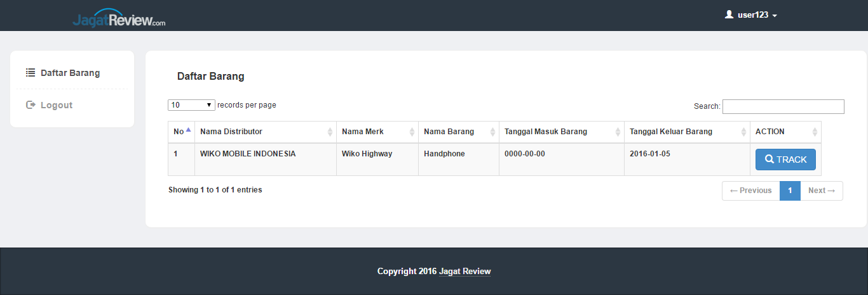

**Gambar 4.30 Implementasi Halaman Daftar Barang untuk User**

Halaman daftar barang pada Gambar 4.30 merupakan halaman *home* *user*. Halaman daftar barang menampilkan sebuah tabel daftar barang. Tabel daftar barang tersebut menyediakan *button* *track* untuk melihat data *record* *tracking* barang dan data barang secara lebih detail. Tabel daftar barang tersebut juga menyediakan kolom *search* dan *button* *drop-down* jumlah data yang akan ditampilkan, dengan tujuan untuk memudahkan dalam pencarian barang pada tabel daftar barang. Selain itu, tabel daftar barang tersebut juga dapat di*sorting* dari A-Z atau Z-A dengan mengklik tanda panah atas atau tanda panah bawah menurut kategori yang diinginkan.

* **Halaman *Track* Barang**

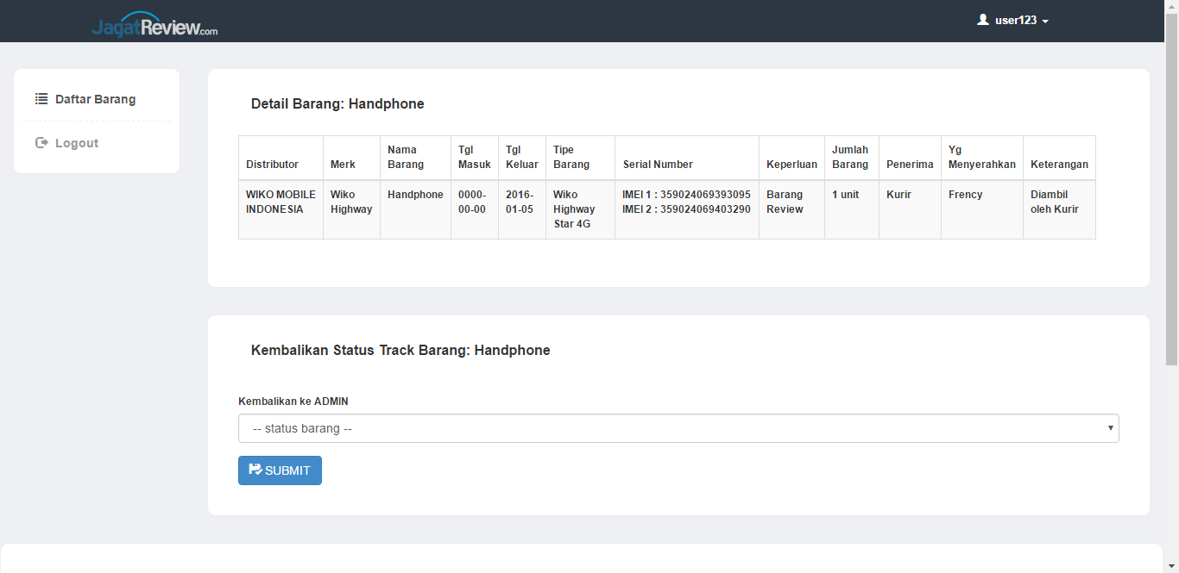

**Gambar 4.31 Implementasi Halaman Track Barang untuk User**

Halaman *track* barang pada Gambar 4.31 menampilkan data barang secara lebih detail (pada bagian paling atas) dan data *record* *tracking* barang (pada bagian paling bawah).

Data *record* *tracking* barang ditampilkan dalam bentuk tabel. Tabel data *record* tersebut dapat diisi datanya dengan mengklik tombol *submit* pada bagian *input* status *track* barang, dengan tujuan untuk mengirim data barang ke *admin*. Sebelum mengklik tombol *submit*, dipilih *username* *admin* terlebih dahulu pada *button* *drop-down* tersebut, dan tabel data *record* akan ditambahkan datanya. Tabel data *record* menyediakan kolom *search* dan *button* *drop-down* jumlah data yang akan ditampilkan, dengan tujuan untuk memudahkan dalam pencarian data *record* pada tabel. Tabel data *record* tersebut juga dapat di*sorting* dari A-Z atau Z-A dengan mengklik tanda panah atas atau tanda panah bawah menurut kategori yang diinginkan.

* **Halaman *Setting* Akun**

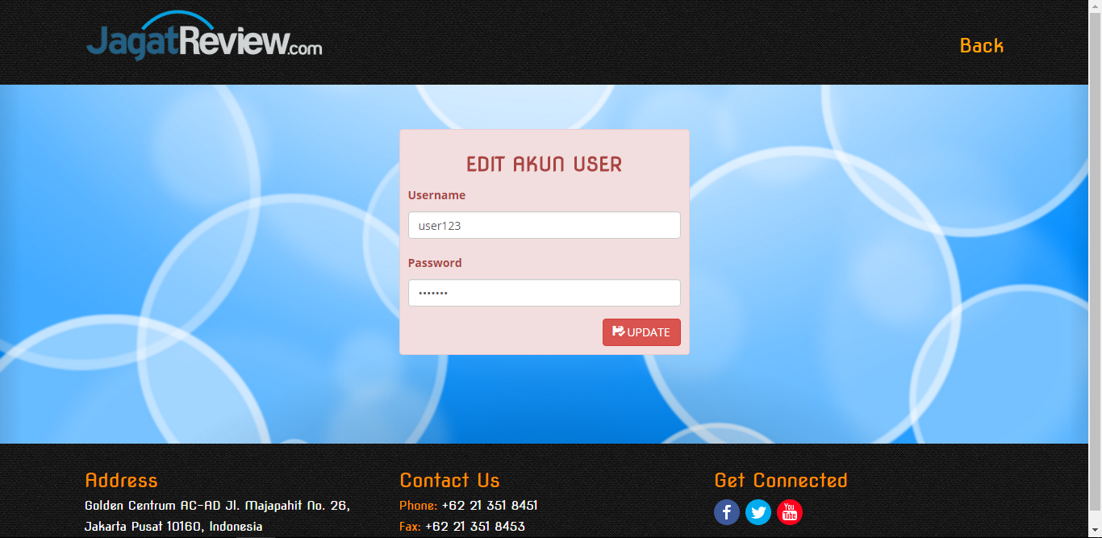

**Gambar 4.32 Implementasi Halaman Setting Akun untuk User**

Halaman *setting* akun menampilkan *form* *edit* akun *user*. *Form* *edit* akun *user* tersebut digunakan untuk meng*edit* data akun milik dirinya sendiri. Adapun data-data akun yang dapat di*edit* yaitu *username* dan *password*. Setelah selesai mengisi meng*edit* data akun melalui beberapa kolom tersebut, kemudian klik *update* untuk mengubah data akun tersebut.

## **Tahap Pengujian**

Pada tahap ini dilakukan pengujian terhadap sistem yang telah dibuat. Pengujian ini dilakukan untuk menemukan kesalahan – kesalahan dan memastikan bahwa *input* yang dibatasi akan memberikan hasil aktual yang sesuai dengan hasil yang dibutuhkan.

Pengujian ini dibagi menjadi 2 bagian, yaitu *test case* positif dan *test case* negatif. *Test case* positif adalah sebuah pengujian yang *normal* ketika dilakukan pengujian terhadap bagian fungsional tertentu dari sistem, sedangkan *test case* negatif adalah sebuah pengujian yang *abnormal* (pengujian yang tidak secara biasa dilakukan oleh orang) ketika dilakukan pengujian terhadap bagian fungsional tertentu dari sistem.

Adapun beberapa pengujian yang dilakukan pada sistem *tracking* barang internal dapat dilihat pada Tabel 4.38 sampai dengan Tabel 4.68.

* ***Login* *Admin***

**Tabel 4.38 Pengujian *Login Admin***

|  |  |  |  |  |
| --- | --- | --- | --- | --- |
| No | *Test Case* | *Procedure* | *Expected Result* | *Test Result* |
| 1 | Membuka halaman *login* *admin* | Memilih menu *proceed as admin* | Menampilkan halaman *login* *admin* | *Passed* |
| 2 | Melakukan *login* | Meng*input*kan *username* dan *password* pada masing – masing kolom lalu klik *button* *login* | Menampilkan halaman *home* *admin* | *Passed* |

* ***Login* *User***

**Tabel 4.39 Pengujian *Login User***

|  |  |  |  |  |
| --- | --- | --- | --- | --- |
| No | *Test Case* | *Procedure* | *Expected Result* | *Test Result* |
| 1 | Membuka halaman *login* *user* | Memilih menu proceed as *user* | Menampilkan halaman *login* *user* | *Passed* |
| 2 | Melakukan *login* | Meng*input*kan *username* dan *password* pada masing – masing kolom lalu klik *button* *login* | Menampilkan halaman daftar barang (halaman *home* *user*) | *Passed* |

* ***ADMIN***
* ***Input* Barang**

**Tabel 4.40 Pengujian *Input* Barang untuk *Admin***

|  |  |  |  |  |
| --- | --- | --- | --- | --- |
| No | *Test Case* | *Procedure* | *Expected Result* | *Test Result* |
| 1 | Membuka halaman *input* barang | Memilih menu *input* barang pada *sidebar* atau menu *input* data barang pada menu gambar | Menampilkan halaman *input* barang | *Passed* |
| 2 | Mengisi *field* *form* *input* barang | Melengkapi *field* *form* *input* barang lalu klik *button* *submit* | Redirect ke halaman *form* *input* barang dan data tersimpan dalam *database* | *Passed* |

* ***Search* Barang**

**Tabel 4.41 Pengujian *Search* Barang untuk *Admin***

|  |  |  |  |  |
| --- | --- | --- | --- | --- |
| No | *Test Case* | *Procedure* | *Expected Result* | *Test Result* |
| 1 | Membuka halaman daftar barang | Memilih menu daftar barang pada *sidebar* atau menu lihat tabel daftar barang pada menu gambar | Menampilkan halaman daftar barang | *Passed* |

**Tabel 4.41 Pengujian *Search* Barang untuk *Admin***

|  |  |  |  |  |
| --- | --- | --- | --- | --- |
| 2 | Mencari barang pada tabel daftar barang | Mengisi *keyword* dari barang yang dicari pada *field* *search* di bagian kanan atas tabel daftar barang | Menampilkan barang yang dicari pada tabel daftar barang | *Passed* |

* ***Edit* Barang**

**Tabel 4.42 Pengujian *Edit* Barang untuk *Admin***

|  |  |  |  |  |
| --- | --- | --- | --- | --- |
| No | *Test Case* | *Procedure* | *Expected Result* | *Test Result* |
| 1 | Membuka halaman daftar barang | Memilih menu daftar barang pada *sidebar* atau menu lihat tabel daftar barang pada menu gambar | Menampilkan halaman daftar barang | *Passed* |
| 2 | Memilih data barang yang ingin di*edit* | Klik *button* *edit* pada data barang yang ingin di*edit* | Menampilkan *form* *edit* data barang | *Passed* |
| 3 | Meng*edit* data barang | Melengkapi data pada *field* yang masih kosong atau meng*update* data yang sudah ada lalu klik *button* *update* | Redirect ke halaman daftar barang dan data tersimpan dalam *database* | *Passed* |

* **Cetak Daftar Barang**

**Tabel 4.43 Pengujian Cetak Daftar Barang untuk *Admin***

|  |  |  |  |  |
| --- | --- | --- | --- | --- |
| No | *Test Case* | *Procedure* | *Expected Result* | *Test Result* |
| 1 | Membuka halaman daftar barang | Memilih menu daftar barang pada *sidebar* atau menu lihat tabel daftar barang pada menu gambar | Menampilkan halaman daftar barang | *Passed* |
| 2 | Memilih daftar barang yang ingin dicetak | Mengisi *keyword* dari barang yang dicari pada *field* *search* di bagian kanan atas tabel daftar barang, kemudian memilih jumlah data barang yang ingin ditampilkan | Menampilkan daftar barang yang ingin dicetak pada tabel | *Passed* |
| 3 | Membuka halaman cetak dari aplikasi *browser* (google chrome, mozilla firefox, dll) | Klik *button* print di bagian kiri bawah tabel daftar barang | Menampilkan halaman cetak dari aplikasi *browser* (google chrome, mozilla firefox, dll) | *Passed* |

**Tabel 4.43 Pengujian Cetak Daftar Barang untuk *Admin***

|  |  |  |  |  |
| --- | --- | --- | --- | --- |
| 4 | Mencetak daftar barang | Memilih opsi untuk mencetak pada halaman cetak dari aplikasi *browser*, kemudian klik *button* print (tergantung dari aplikasi *browser* yang digunakan) | Mendapatkan hasil cetakan dari daftar barang yang diinginkan dalam bentuk lembar kertas | *Passed* |

* **Cetak Data Barang**

**Tabel 4.44 Pengujian Cetak Data Barang untuk *Admin***

|  |  |  |  |  |
| --- | --- | --- | --- | --- |
| No | *Test Case* | *Procedure* | *Expected Result* | *Test Result* |
| 1 | Membuka halaman daftar barang | Memilih menu daftar barang pada *sidebar* atau menu lihat tabel daftar barang pada menu gambar | Menampilkan halaman daftar barang | *Passed* |
| 2 | Memilih data barang yang ingin dicetak | Klik *button* *track* pada data barang yang ingin dicetak | Menampilkan halaman data *record* *tracking* barang | *Passed* |
| 3 | Membuka halaman cetak dari aplikasi *browser* (google chrome, mozilla firefox, dll) | Klik *button* print pada bagian detail barang | Menampilkan halaman cetak dari aplikasi *browser* (google chrome, mozilla firefox, dll) | *Passed* |

**Tabel 4.44 Pengujian Cetak Data Barang untuk *Admin***

|  |  |  |  |  |
| --- | --- | --- | --- | --- |
| 4 | Mencetak data barang | Memilih opsi untuk mencetak pada halaman cetak dari aplikasi *browser*, lalu klik *button* print (tergantung dari aplikasi *browser* yang digunakan) | Mendapatkan hasil cetakan dari data barang yang diinginkan dalam bentuk lembar kertas | *Passed* |

* **Kirim Data Barang**

**Tabel 4.45 Pengujian Kirim Data Barang untuk *Admin***

|  |  |  |  |  |
| --- | --- | --- | --- | --- |
| No | *Test Case* | *Procedure* | *Expected Result* | *Test Result* |
| 1 | Membuka halaman daftar barang | Memilih menu daftar barang pada *sidebar* atau menu lihat tabel daftar barang pada menu gambar | Menampilkan halaman daftar barang | *Passed* |
| 2 | Memilih barang yang akan dikirim | Klik *button* *track* pada data barang yang akan dikirim | Menampilkan halaman data *record* *tracking* barang | *Passed* |

**Tabel 4.45 Pengujian Kirim Data Barang untuk *Admin***

|  |  |  |  |  |
| --- | --- | --- | --- | --- |
| 3 | Memilih karyawan untuk dikirimkan barang yang telah dipilih | Klik *button* *drop-down* pada salah satu bagian *input* status *track* barang (bagian kiri untuk mengirim ke *user* dan bagian kanan untuk mengirim ke *admin* lainnya) untuk memilih *username* karyawan | Menampilkan daftar *username* karyawan pada bagian *drop-down* | *Passed* |
| 4 | Mengirim barang | Klik pada *username* karyawan yang ingin dikirimkan barang tersebut, lalu klik *button* *submit* | Redirect ke halaman data *record* *tracking* barang, data tersimpan dalam *database*, dan tabel *tracking* barang meng*update* isi datanya | *Not Pass* |

* ***Search* Data *Record* *Tracking* Barang**

**Tabel 4.46 Pengujian *Search* Data *Record Tracking* Barang untuk *Admin***

|  |  |  |  |  |
| --- | --- | --- | --- | --- |
| No | *Test Case* | *Procedure* | *Expected Result* | *Test Result* |
| 1 | Membuka halaman daftar barang | Memilih menu daftar barang pada *sidebar* atau menu lihat tabel daftar barang pada menu gambar | Menampilkan halaman daftar barang | *Passed* |
| 2 | Membuka halaman data *record* *tracking* barang | Klik *button* *track* pada salah satu data barang | Menampilkan halaman data *record* *tracking* barang | *Passed* |
| 3 | Mencari data *record* pada tabel *tracking* barang | Mengisi *keyword* dari data *record* yang dicari pada *field* *search* di bagian kanan atas tabel *tracking* barang | Menampilkan data *record* yang dicari pada tabel *tracking* barang | *Passed* |

* **Cetak Data *Record* *Tracking* Barang**

**Tabel 4.47 Pengujian Cetak Data *Record Tracking* Barang untuk *Admin***

|  |  |  |  |  |
| --- | --- | --- | --- | --- |
| No | *Test Case* | *Procedure* | *Expected Result* | *Test Result* |
| 1 | Membuka halaman daftar barang | Memilih menu daftar barang pada *sidebar* atau menu lihat tabel daftar barang pada menu gambar | Menampilkan halaman daftar barang | *Passed* |
| 2 | Membuka halaman data *record* *tracking* barang | Klik *button* *track* pada salah satu data barang | Menampilkan halaman data *record* *tracking* barang | *Passed* |
| 3 | Memilih data *record* *tracking* barang yang ingin dicetak | Mengisi *keyword* dari data *record* yang dicari pada *field* *search* di bagian kanan atas tabel *tracking* barang, kemudian memilih jumlah data *record* yang ingin ditampilkan | Menampilkan data *record* yang ingin dicetak pada tabel *tracking* barang | *Passed* |
| 4 | Membuka halaman cetak dari aplikasi *browser* (google chrome, mozilla firefox, dll) | Klik *button* print di bagian kiri bawah tabel *tracking* barang | Menampilkan halaman cetak dari aplikasi *browser* (google chrome, mozilla firefox, dll) | *Passed* |

**Tabel 4.47 Pengujian Cetak Data *Record Tracking* Barang untuk *Admin***

|  |  |  |  |  |
| --- | --- | --- | --- | --- |
| 5 | Mencetak data *record* | Memilih opsi untuk mencetak pada halaman cetak dari aplikasi *browser*, kemudian klik *button* print (tergantung dari aplikasi *browser* yang digunakan) | Mendapatkan hasil cetakan dari data *record* yang diinginkan dalam bentuk lembar kertas | *Passed* |

* **Tambah Distributor**

**Tabel 4.48 Pengujian Tambah Distributor untuk *Admin***

|  |  |  |  |  |
| --- | --- | --- | --- | --- |
| No | *Test Case* | *Procedure* | *Expected Result* | *Test Result* |
| 1 | Membuka halaman daftar distributor | Memilih menu daftar distributor pada *sidebar* atau menu lihat tabel daftar distributor pada menu gambar | Menampilkan halaman daftar distributor | *Passed* |
| 2 | Mengisi *field* *form* tambah nama distributor barang | Melengkapi *field* *form* tambah nama distributor barang lalu klik *button* *submit* | Redirect ke halaman daftar distributor, data tersimpan dalam *database*, dan tabel daftar nama distributor barang meng*update* isi datanya | *Passed* |

* ***Search* Distributor**

**Tabel 4.49 Pengujian *Search* Distributor untuk *Admin***

|  |  |  |  |  |
| --- | --- | --- | --- | --- |
| No | *Test Case* | *Procedure* | *Expected Result* | *Test Result* |
| 1 | Membuka halaman daftar distributor | Memilih menu daftar distributor pada *sidebar* atau menu lihat tabel daftar distributor pada menu gambar | Menampilkan halaman daftar distributor | *Passed* |
| 2 | Mencari distributor pada tabel daftar nama distributor barang | Mengisi *keyword* dari distributor yang dicari pada *field* *search* di bagian kanan atas tabel daftar nama distributor barang | Menampilkan distributor yang dicari pada tabel daftar nama distributor barang | *Passed* |

* ***Edit* Nama Distributor**

**Tabel 4.50 Pengujian *Edit* Nama Distributor untuk *Admin***

|  |  |  |  |  |
| --- | --- | --- | --- | --- |
| No | *Test Case* | *Procedure* | *Expected Result* | *Test Result* |
| 1 | Membuka halaman daftar distributor | Memilih menu daftar distributor pada *sidebar* atau menu lihat tabel daftar distributor pada menu gambar | Menampilkan halaman daftar distributor | *Passed* |

**Tabel 4.50 Pengujian *Edit* Nama Distributor untuk *Admin***

|  |  |  |  |  |
| --- | --- | --- | --- | --- |
| 2 | Memilih distributor yang ingin di*edit* | Klik *button* *edit* pada distributor yang ingin di*edit* | Menampilkan *form* *edit* distributor barang | *Passed* |
| 3 | Meng*edit* nama distributor | Meng*update* nama distributor lalu klik *button* *update* | Redirect ke halaman daftar distributor, data tersimpan dalam *database*, dan tabel daftar nama distributor barang meng*update* isi datanya | *Passed* |

* **Tambah Merek**

**Tabel 4.51 Pengujian Tambah Merek untuk *Admin***

|  |  |  |  |  |
| --- | --- | --- | --- | --- |
| No | *Test Case* | *Procedure* | *Expected Result* | *Test Result* |
| 1 | Membuka halaman daftar merek | Memilih menu daftar merek pada *sidebar* atau menu lihat tabel daftar merek pada menu gambar | Menampilkan halaman daftar merek | *Passed* |
| 2 | Mengisi *field* *form* tambah nama merek barang | Melengkapi *field* *form* tambah nama merek barang lalu klik *button* *submit* | Redirect ke halaman daftar merek, data tersimpan dalam *database*, dan tabel daftar nama merek barang meng*update* isi datanya | *Passed* |

* ***Search* Merek**

**Tabel 4.52 Pengujian *Search* Merek untuk *Admin***

|  |  |  |  |  |
| --- | --- | --- | --- | --- |
| No | *Test Case* | *Procedure* | *Expected Result* | *Test Result* |
| 1 | Membuka halaman daftar merek | Memilih menu daftar merek pada *sidebar* atau menu lihat tabel daftar merek pada menu gambar | Menampilkan halaman daftar merek | *Passed* |
| 2 | Mencari merek pada tabel daftar nama merek barang | Mengisi *keyword* dari merek yang dicari pada *field* *search* di bagian kanan atas tabel daftar nama merek barang | Menampilkan merek yang dicari pada tabel daftar nama merek barang | *Passed* |

* ***Edit* Nama Merek**

**Tabel 4.53 Pengujian *Edit* Nama Merek untuk *Admin***

|  |  |  |  |  |
| --- | --- | --- | --- | --- |
| No | *Test Case* | *Procedure* | *Expected Result* | *Test Result* |
| 1 | Membuka halaman daftar merek | Memilih menu daftar merek pada *sidebar* atau menu lihat tabel daftar merek pada menu gambar | Menampilkan halaman daftar merek | *Passed* |

**Tabel 4.53 Pengujian *Edit* Nama Merek untuk *Admin***

|  |  |  |  |  |
| --- | --- | --- | --- | --- |
| 2 | Memilih merek yang ingin di*edit* | Klik *button* *edit* pada merek yang ingin di*edit* | Menampilkan *form* *edit* merek barang | *Passed* |
| 3 | Meng*edit* nama merek | Meng*update* nama merek lalu klik *button* *update* | Redirect ke halaman daftar merek, data tersimpan dalam *database*, dan tabel daftar nama merek barang meng*update* isi datanya | *Passed* |

* **Tambah Akun *Admin***

**Tabel 4.54 Pengujian Tambah Akun *Admin* untuk *Admin***

|  |  |  |  |  |
| --- | --- | --- | --- | --- |
| No | *Test Case* | *Procedure* | *Expected Result* | *Test Result* |
| 1 | Membuka halaman tambah *admin* | Memilih menu tambah *admin* pada *sidebar* atau menu tambah akun *admin* pada menu gambar | Menampilkan halaman tambah *admin* | *Passed* |
| 2 | Mengisi *field* *form* tambah akun *admin* | Melengkapi *field* *form* tambah akun *admin* lalu klik *button* buat akun | Redirect ke halaman tambah *admin* dan data tersimpan dalam *database* | *Passed* |

* **Tambah Jabatan *Admin***

**Tabel 4.55 Pengujian Tambah Jabatan *Admin* untuk *Admin***

|  |  |  |  |  |
| --- | --- | --- | --- | --- |
| No | *Test Case* | *Procedure* | *Expected Result* | *Test Result* |
| 1 | Membuka halaman tambah *admin* | Memilih menu tambah *admin* pada *sidebar* atau menu tambah akun *admin* pada menu gambar | Menampilkan halaman tambah *admin* | *Passed* |
| 2 | Mengisi *field* *form* tambah jabatan *admin* | Melengkapi *field* *form* tambah jabatan *admin* lalu klik *button* tambah | Redirect ke halaman tambah *admin* dan data tersimpan dalam *database* | *Passed* |

* ***Search* Akun *Admin***

**Tabel 4.56 Pengujian *Search* Akun *Admin* untuk *Admin***

|  |  |  |  |  |
| --- | --- | --- | --- | --- |
| No | *Test Case* | *Procedure* | *Expected Result* | *Test Result* |
| 1 | Membuka halaman daftar *admin* | Memilih menu daftar *admin* pada *sidebar* atau menu lihat tabel daftar akun *admin* pada menu gambar | Menampilkan halaman daftar *admin* | *Passed* |

**Tabel 4.56 Pengujian *Search* Akun *Admin* untuk *Admin***

|  |  |  |  |  |
| --- | --- | --- | --- | --- |
| 2 | Mencari akun *admin* pada tabel daftar akun *admin* | Mengisi *keyword* dari akun *admin* yang dicari pada *field* *search* di bagian kanan atas tabel daftar akun *admin* | Menampilkan akun *admin* yang dicari pada tabel daftar akun *admin* | *Passed* |

* ***Edit* Akun *Admin***

**Tabel 4.57 Pengujian *Edit* Akun *Admin* untuk *Admin***

|  |  |  |  |  |
| --- | --- | --- | --- | --- |
| No | *Test Case* | *Procedure* | *Expected Result* | *Test Result* |
| 1 | Membuka halaman daftar *admin* | Memilih menu daftar *admin* pada *sidebar* atau menu lihat tabel daftar akun *admin* pada menu gambar | Menampilkan halaman daftar *admin* | *Passed* |
| 2 | Memilih akun *admin* yang ingin di*edit* | Klik *button* *edit* pada akun *admin* yang ingin di*edit* | Menampilkan *form* *edit* akun *admin* | *Passed* |
| 3 | Meng*edit* akun *admin* | Meng*update* data akun *admin* lalu klik *button* *update* akun | Redirect ke halaman daftar *admin*, data tersimpan dalam *database*, dan tabel daftar akun *admin* meng*update* isi datanya | *Passed* |

* **Tambah Akun *User***

**Tabel 4.58 Pengujian Tambah Akun *User* untuk *Admin***

|  |  |  |  |  |
| --- | --- | --- | --- | --- |
| No | *Test Case* | *Procedure* | *Expected Result* | *Test Result* |
| 1 | Membuka halaman tambah *user* | Memilih menu tambah *user* pada *sidebar* atau menu tambah akun *user* pada menu gambar | Menampilkan halaman tambah *user* | *Passed* |
| 2 | Mengisi *field* *form* tambah akun *user* | Melengkapi *field* *form* tambah akun *user* lalu klik *button* buat akun | Redirect ke halaman tambah *user* dan data tersimpan dalam *database* | *Passed* |

* **Tambah Jabatan *User***

**Tabel 4.59 Pengujian Tambah Jabatan *User* untuk *Admin***

|  |  |  |  |  |
| --- | --- | --- | --- | --- |
| No | *Test Case* | *Procedure* | *Expected Result* | *Test Result* |
| 1 | Membuka halaman tambah *user* | Memilih menu tambah *user* pada *sidebar* atau menu tambah akun *user* pada menu gambar | Menampilkan halaman tambah *user* | *Passed* |
| 2 | Mengisi *field* *form* tambah jabatan *user* | Melengkapi *field* *form* tambah jabatan *user* lalu klik *button* tambah | Redirect ke halaman tambah *user* dan data tersimpan dalam *database* | *Passed* |

* ***Search* Akun *User***

**Tabel 4.60 Pengujian *Search* Akun User untuk *Admin***

|  |  |  |  |  |
| --- | --- | --- | --- | --- |
| No | *Test Case* | *Procedure* | *Expected Result* | *Test Result* |
| 1 | Membuka halaman daftar *user* | Memilih menu daftar *user* pada *sidebar* atau menu lihat tabel daftar akun *user* pada menu gambar | Menampilkan halaman daftar *user* | *Passed* |
| 2 | Mencari akun *user* pada tabel daftar akun *user* | Mengisi *keyword* dari akun *user* yang dicari pada *field* *search* di bagian kanan atas tabel daftar akun *user* | Menampilkan akun *user* yang dicari pada tabel daftar akun *user* | *Passed* |

* ***Edit* Akun *User***

**Tabel 4.61 Pengujian *Edit* Akun *User* untuk *Admin***

|  |  |  |  |  |
| --- | --- | --- | --- | --- |
| No | *Test Case* | *Procedure* | *Expected Result* | *Test Result* |
| 1 | Membuka halaman daftar *user* | Memilih menu daftar *user* pada *sidebar* atau menu lihat tabel daftar akun *user* pada menu gambar | Menampilkan halaman daftar *user* | *Passed* |

**Tabel 4.61 Pengujian *Edit* Akun *User* untuk *Admin***

|  |  |  |  |  |
| --- | --- | --- | --- | --- |
| 2 | Memilih akun *user* yang ingin di*edit* | Klik *button* *edit* pada akun *user* yang ingin di*edit* | Menampilkan *form* *edit* akun *user* | *Passed* |
| 3 | Meng*edit* akun *user* | Meng*update* data akun *user* lalu klik *button* *update* akun | Redirect ke halaman daftar *user*, data tersimpan dalam *database*, dan tabel daftar akun *user* meng*update* isi datanya | *Passed* |

* ***Setting* Akun**

**Tabel 4.62 Pengujian *Setting* Akun untuk *Admin***

|  |  |  |  |  |
| --- | --- | --- | --- | --- |
| No | *Test Case* | *Procedure* | *Expected Result* | *Test Result* |
| 1 | Membuka halaman *setting* akun | Klik *drop-down* di sebelah pojok kanan atas halaman, lalu memilih menu *setting* akun | Menampilkan halaman *setting* akun | *Passed* |
| 2 | Meng*edit* akun | Meng*update* data akun lalu klik *button* *update* | Redirect ke halaman *login* *admin* dengan pemberitahuan sukses dan data tersimpan dalam *database* | *Passed* |

* ***Logout***

**Tabel 4.63 Pengujian *Logout* untuk *Admin***

|  |  |  |  |  |
| --- | --- | --- | --- | --- |
| No | *Test Case* | *Procedure* | *Expected Result* | *Test Result* |
| 1 | Melakukan *logout* | Memilih menu *logout* pada *sidebar* atau menu *logout* pada *drop-down* di sebelah pojok kanan atas halaman | Redirect ke halaman utama | *Passed* |

* ***USER***
* ***Search* Barang**

**Tabel 4.64 Pengujian *Search* Barang untuk *User***

|  |  |  |  |  |
| --- | --- | --- | --- | --- |
| No | *Test Case* | *Procedure* | *Expected Result* | *Test Result* |
| 1 | Mencari barang pada tabel daftar barang | Mengisi *keyword* dari barang yang dicari pada *field* *search* di bagian kanan atas tabel daftar barang | Menampilkan barang yang dicari pada tabel daftar barang | *Passed* |

* **Kirim Data Barang**

**Tabel 4.65 Pengujian Kirim Data Barang untuk *User***

|  |  |  |  |  |
| --- | --- | --- | --- | --- |
| No | *Test Case* | *Procedure* | *Expected Result* | *Test Result* |
| 1 | Memilih barang yang akan dikirim | Klik *button* *track* pada data barang yang akan dikirim | Menampilkan halaman data *record* *tracking* barang | *Passed* |
| 2 | Memilih *admin* untuk dikirimkan barang yang telah dipilih | Klik *button* *drop-down* pada bagian *input* status *track* barang untuk memilih *username* *admin* | Menampilkan daftar *username* *admin* pada bagian *drop-down* | *Passed* |
| 3 | Mengirim barang | Klik pada *username* *admin* yang ingin dikirimkan barang tersebut, lalu klik *button* *submit* | Redirect ke halaman daftar barang, data tersimpan dalam *database*, tabel *tracking* barang meng*update* isi datanya, dan tabel daftar barang berkurang isi datanya | *Passed* |

* ***Search* Data *Record* *Tracking* Barang**

**Tabel 4.66 Pengujian *Search* Data *Record Tracking* Barang untuk *User***

|  |  |  |  |  |
| --- | --- | --- | --- | --- |
| No | *Test Case* | *Procedure* | *Expected Result* | *Test Result* |
| 1 | Membuka halaman data *record* *tracking* barang | Klik *button* *track* pada salah satu data barang | Menampilkan halaman data *record* *tracking* barang | *Passed* |
| 2 | Mencari data *record* pada tabel *tracking* barang | Mengisi *keyword* dari data *record* yang dicari pada *field* *search* di bagian kanan atas tabel *tracking* barang | Menampilkan data *record* yang dicari pada tabel *tracking* barang | *Passed* |

* ***Setting* Akun**

**Tabel 4.67 Pengujian *Setting* Akun untuk *User***

|  |  |  |  |  |
| --- | --- | --- | --- | --- |
| No | *Test Case* | *Procedure* | *Expected Result* | *Test Result* |
| 1 | Membuka halaman *setting* akun | Klik *drop-down* di sebelah pojok kanan atas halaman, lalu memilih menu *setting* akun | Menampilkan halaman *setting* akun | *Passed* |

**Tabel 4.67 Pengujian *Setting* Akun untuk *User***

|  |  |  |  |  |
| --- | --- | --- | --- | --- |
| 2 | Meng*edit* akun | Meng*update* data akun lalu klik *button* *update* | Redirect ke halaman *login* *user* dengan pemberitahuan sukses dan data tersimpan dalam *database* | *Passed* |

* ***Logout***

**Tabel 4.68 Pengujian *Logout* untuk *User***

|  |  |  |  |  |
| --- | --- | --- | --- | --- |
| No | *Test Case* | *Procedure* | *Expected Result* | *Test Result* |
| 1 | Melakukan *logout* | Memilih menu *logout* pada *sidebar* atau menu *logout* pada *drop-down* di sebelah pojok kanan atas halaman | Redirect ke halaman utama | *Passed* |

**BAB V**

# **PENUTUP**

## **Kesimpulan**

Berdasarkan hasil pelaksanaan kegiatan Kerja Praktek yang dilakukan penulis selama bulan Januari – Februari 2016 di PT Jagat Genta Teknologi, Jakarta, maka dapat diambil kesimpulan yaitu sistem *tracking* barang internal di PT Jagat Genta Teknologi dapat dibuat dengan menggunakan bahasa pemrograman PHP dengan mengimplementasikan *bootstrap* sebagai *framework*.

## **Saran**

Dalam pembuatan sistem ini masih terdapat kekurangan yang harus diperbaiki supaya menjadi sistem yang lebih baik. Adapun masukan atau saran dari penulis mengenai sistem *tracking* barang internal adalah sistem ini kedepannya dapat ditambahkan notifikasi jika ada barang baru yang masuk ke dalam tabel daftar barang untuk *admin* maupun *user*, sehingga *admin* / *user* tidak harus mengecek tabel daftar barang setiap saat.

# **DAFTAR PUSTAKA**

Al Fatta, H. (2007). *Analisis dan Perancangan Sistem Informasi untuk keunggulan bersaing perusahaan dan organisasi modern*: Penerbit Andi.

Jogiyanto, H. (2001). Pengantar Database: Yogyakarta: Andi Yogya.

Kadir, A. (2003). Kosep Dan Perancangan DataBase. *Yogyakarta, Andi Offset*.

Laudon, K. C., & Laudon, J. P. (2011). *Essentials of management information systems*: Pearson Upper Saddle River.

Prihatna, H. (2005). Struktur Navigasi. *Elex Media Komputindo, Jakarta*.

Ramalho, J. A. (2001). *Learn Microsoft SQL Server 2000 in Three Days*: Wordware Publishing Inc.

Rumapea, S. A. (2010). *Analisis Proses Bisnis Pada Distributor XYZ Menggunakan Tools Pemodelan IDEF0.* Paper presented at the Seminar Nasional Aplikasi Teknologi Informasi (SNATI).

Stair, R., & Reynolds, G. (2013). *Principles of information systems*: Cengage Learning.

Tegarden, D. P., Dennis, A., & Wixom, B. H. (2012). *Systems Analysis and Design with UML*: John Wiley & Sons, Inc.